Hoofdstuk 1: Schaarste

1.1 Keuzes maken

1 a Eigen voorbeeld. Controleer in je voorbeeld dat als je een keuze gemaakt hebt, andere alternatieven niet meer kunnen. Voorbeeldantwoorden: als olie als grondstof voor plastic wordt gebruikt, kan er geen benzine meer van worden gemaakt, Als je naar school gaat, kun je niet tegelijkertijd geld verdienen met je bijbaan.
b Om producten te verkrijgen zijn schaarse middelen (productiefactoren) nodig. Als er voor gekozen is om een bepaald product te maken kunnen de ingezette productiefactoren niet meer gebruikt worden om een ander product te maken. Schaarste brengt met zich mee dat van een alternatief product moet worden afgezien. De netto baten van het alternatieve product zijn de opofferingskosten.

2 a De opofferingskosten zijn de kosten van het beste alternatief dat je niet kiest. Hier is dat werken bij de fruithandelaar voor € 8 per dag / per twee uur.
b Voorbeelden van redenen waarom hij toch voor het uitlaten van de hond van de buren kiest, zijn: het is minder zwaar, hij kan zelf de tijd bepalen wanneer hij dat gaat doen, hij vindt het veel leuker dan de andere baantjes. Dit is een persoonlijke keuze die voor iedereen anders kan zijn.
c Kennelijk is het plezier dat hij beleeft aan het uitlaten minimaal € 8 – € 5 = € 3 per dag waard, want anders zou hij wel kiezen voor het werk bij de fruithandelaar.
3 a Eigen voorbeeld: Controleer in je antwoord dat ook tijd alternatief aanwendbaar is. Heb je gekozen om tijd te gebruiken voor iets wat achteraf een verkeerde keuze blijkt? Je had je tijd beter kunnen gebruiken. Voorbeelduitwerking: ik doe mee aan een musical en dat kost extra tijd. Toen ik thuis kwam, had ik niet meer genoeg tijd om te leren en daarom haalde ik een onvoldoende voor het proefwerk.
b Eigen voorbeeld: Controleer in je antwoord of je een verkeerde keuze hebt gemaakt door onvoldoende overzicht in het aanbod.
Voorbeelduitwerking: een aankoop waarbij je het aanbod niet kon overzien en waardoor je niet goed naar de eigenschappen van het product hebt gekeken die je belangrijk vindt.
c Eigen voorbeeld: Controleer in je antwoord of je een verkeerde keuze hebt gemaakt door te weinig keuze in het aanbod. Voorbeelduitwerking: een aankoop waarbij er te weinig keus was en dat je later ontdekt dat er producten zijn die beter bij je voorkeuren passen. Er waren betere alternatieven maar die informatie had je op dat moment niet.
d De schrijfster heeft een genuanceerde mening over het aantal keuzes dat je een consument moet geven. Dit moet niet te veel zijn want dan overzie je het niet meer. Te weinig is ook niet goed want dan mis je misschien het product dat beter bij je voorkeuren past.

4 a 'De NAM probeert de nadelige gevolgen zoveel mogelijk te beperken'
b Als je wilt weten hoe met de gasbronnen om wordt gegaan, is de NAM - als exploitant - een goede bron. Als je je afvraagt of het ook anders kan of moet, dan zal je ook andere bronnen moeten raadplegen.
c Bewoners van Groningen kunnen direct met de aardbevingen te maken hebben en minder vertrouwen hebben in de NAM dan iemand in Gelderland die vooral oplet of de gasleveringen correct en tegen een scherpe prijs plaatsvinden. Groningers zullen de bron dus kritischer beoordelen dan Gelderlanders.
d De bewoonbaarheid van een deel van Groningen vanwege bodemdaling en aardbevingen.

5 a Volwassenen hebben vaak andere prioriteiten dan scholieren als het gaat om het opstellen van een prioriteitenlijstje voor het aankopen van goederen. Volwassenen hebben prioriteiten op het gebied van wonen, vervoer en het huishouden, terwijl scholieren vaak prioriteiten hebben voor kleding (ook primaire behoefte) en producten die ze in hun vrije tijd gebruiken, zoals muziek en games.
b Secundaire behoeften komen op de prioriteitenlijst na de basisbehoeften en de verplichtingen bij gezinshuishoudingen.
c Voorbeelden van op een luxe manier voorzien in primaire behoeften, zijn: uit eten met wijnarrangement in een driesterren restaurant, het dragen van exclusieve merkkleding.
6 a Sporten kan een statussymbool zijn, als je kunt laten zien dat je zelf kunt bepalen op welk moment je kunt gaan sporten en hoeveel tijd je eraan besteedt. Statusverhogend is ook een aantrekkelijk lijf, goede gezondheid, dure uitrusting of een prijzige toelating tot een club.
b Ja (pro): Een opleiding - zoals een chique gymnasium - is een statussymbool, want niet iedereen kan naar een gymnasium.
Nee (contra): Een opleiding - zoals een chique gymnasium - is geen statussymbool, want als je goed kunt leren ga je naar een gymnasium.
Eigen mening: eventueel ingaan op het woord chique.
c Of je status af kunt leiden van broers, zussen of ouders, is een eigen mening. Bijvoorbeeld: verwantschap is geen verdienste, maar met familie die het goed doet, verwachten anderen mogelijk dat jij het ook goed doet.
d Als de gemeente kinderen uit vluchtelingengezinnen uit Amsterdam-Zuid gratis laat hockeyen is ongewenst gedrag bijvoorbeeld: dat de nieuwe leden worden genegeerd, pestgedrag tegen de nieuwe leden, of dat de ouders van de andere kinderen zelf een nieuwe - exclusieve – club stichten, of dat andere kinderen kiezen voor een andere sport.

7 a De behoefte aan erkenning en waardering, kan een rol spelen bij de aanschaf van een nieuwe broek. Door een bepaalde kledingkeuze kun je bij een groep horen die zich op dezelfde manier kleedt, dezelfde merken draagt of je kunt laten zien dat je veel geld over hebt voor een merk of ontwerp van een bekende couturier.
b Een voorbeeld hoe een reclamemaker met een broek in kan spelen op kleding als een statusgoed is: 'Diesel: Fuel for life' is een voorbeeld van een merk dat in de reclame aangeeft dat je meer dan een kledingstuk koopt. Kleding kan bijvoorbeeld stoer, mooi, elegant of sexy maken; daarmee wordt de kleding een statusgoed.

8 a Poolse seizoensarbeiders komen dit werk in Nederland doen omdat in Nederland de lonen hoger liggen dan in Polen. Voor Poolse seizoensarbeiders is er dus het voordeel dat zij in Nederland meer kunnen verdienen dan in het eigen land. Voor Nederland zijn de Poolse arbeiders goedkoper dan Nederlandse arbeiders, omdat er in Nederland te weinig werknemers voor een seizoensarbeidersloon zouden willen werken. Ook zijn er in Nederland niet genoeg seizoensarbeiders beschikbaar, waardoor de hulp van de Poolse werknemers zeer welkom is.
b Er wordt voornamelijk over de productiefactor arbeid gesproken, de inspanning van de Poolse arbeiders. In het artikel wordt ook gesproken over de productiefactor natuur, aangezien er wordt gesproken over allerlei producten die in de grond groeien.
c Bij het oogsten is veel arbeid nodig. Investeren in arbeid zorgt ervoor dat de arbeiders bijvoorbeeld meer leren over technieken om snel te oogsten. Door deze investering kunnen arbeiders per dag meer oogsten, wat voordeel oplevert. Voor sommige werkzaamheden zijn machines niet inzetbaar, en is er een investering in arbeid nodig.
d Eigen oplossing. Een voorbeeld van een oplossing is de lonen verhogen, zodat het werken in Nederland nog aantrekkelijker wordt. Omdat het artikel echter vooral spreekt over de corona-crisis, is het maar de vraag of seizoensarbeiders hun gezondheid op het spel willen zetten voor extra loon. Je zou dus ook kunnen denken in oplossingen rondom de veiligheid van de seizoensarbeiders, bijvoorbeeld aparte en veilige slaapplekken en mogelijkheden om genoeg afstand van elkaar te houden.

9 a Een voorbeeld waaruit blijkt dat productiefactoren soms onderling inwisselbaar zijn, is: Caissières worden vervangen door een zelfscankassa en scanapparaten. Of: Een bemand tankstation wordt een onbemand tankstation met betaalautomaatpompen.
b Veel dingen zijn schaars. Een bekend voorbeeld van een niet schaars 'product' is de lucht die we inademen. 'Schone lucht' wordt zeldzamer, maar je hoeft er meestal niet direct productiemiddelen voor in te zetten en daarmee is het niet schaars in economische zin. Zonlicht is een ander voorbeeld. In het algemeen zijn er zeer weinig dingen die niet schaars zijn.
c Het kopen van een bedrijfspand betekent voor een startende ondernemer dat hij het kapitaal dat hij investeert in een bedrijfspand, niet kan gebruiken voor andere middelen.

10 a Voorbeelden van kapitaalgoederen die de overheid aanschaft zijn: gebouwen, wegen, bruggen en pompen om het waterpeil te handhaven.
b De reden waarom de overheidsproductie via staatsbedrijven plaatsvindt is dat de overheid van mening is dat de taken die staatsbedrijven uitvoeren, niet geschikt zijn om uit te laten voeren door een commercieel bedrijf. Voorbeelden hiervan zijn rechtspraak en politie.
c 'Een politieke keuze', is een keuze door bestuurders van een land of gebied vanuit hun visie op de inrichting van de samenleving. Vaak zijn politieke keuzes het gevolg van een onderhandelingsproces tussen partijen met verschillende invalshoeken.
11 a Een vrachtwagen rekenen we tot kapitaal, het is een kapitaalgoed. Een kapitaalgoed is een goed waarmee je andere goederen of diensten produceert.
b De beslissing die vooraf gaat aan de aanschaf van een vrachtwagen is een investeringsbeslissing. De overwegingen die daarbij een rol spelen zijn: tijd, geld, informatie (in vaktermen o.a.: financiering, kosten, terugverdientijd).
c Eind 2018 was het aantal vrachtwagens 63.000. Gedurende 2018 was er een toename van 0,6%, dus aan het begin van 2018 waren er: $\frac{63.000}{100,6\%}x 100\%=62.624$ vrachtwagens.
d
 | Zelf doen | Uitbesteden
Arbeid | Chauffeur(s) nodig, wel eigen personeel waarover je zeggenschap hebt. | Geen medewerkers voor transport nodig.
Kapitaal | Investering in vrachtwagen. | Geen investering - wel kosten voor transport.
e De invloed van de toenemende verkoop van vrachtwagens op de productiefactor natuur is negatief. Doordat er meer vrachtwagens worden geproduceerd en verkocht, zijn er meer grondstoffen nodig. Als er meer kilometers worden gereden, is er waarschijnlijk meer verbruik van fossiele brandstoffen en meer uitstoot van CO₂.

Integratieopdracht

12 a De reden die mensen hebben om een nieuwe auto te kopen in plaats van een goedkopere tweedehands auto, is dat de prijs niet het enige motief is waarop mensen een auto kiezen. Andere motieven kunnen zijn:
- vermijden van risico’s/ onzekerheid. Altijd in garantie willen rijden. Geen APK kosten de eerste jaren.
- voorspelbaarheid: Je hebt weinig onderhoud en onderhoudskosten bij een nieuwe auto.
- 'ja, dat kan ik me veroorloven' (laten zien dat je een/ deze auto kunt betalen)
- je wilt de nieuwste technologie (of het zuinigste/ veiligste/ duurzaamste model).
- wantrouwen: je wantrouwt autoverkopers en kiest daarom voor nieuw.
b Als je het moeilijk vindt om een keuze te maken tussen verschillende auto's die te koop zijn, zijn er kleine verschillen tussen de opofferingskosten van de alternatieven. Als de opofferingskosten dicht bij elkaar liggen en het niet veel lijkt uit te maken welk alternatief je kiest, is het voor veel mensen lastiger om te kiezen.
c Of een nieuwe auto een statussymbool is voor iemand, hangt ook af van zijn omgeving. De situatie en de vergelijkingen die hij maakt met anderen.
d Als hij een nieuwe of tweedehands auto koopt, koopt hij die voor langer dan een jaar. Het is een kapitaalgoed. Zijn bedrijf heeft te maken met schaarste en daarom moet hij een keuze maken. Zijn middelen zijn alternatief aanwendbaar bij deze investeringsbeslissing. Hij kan ook kiezen voor het leasen van een auto. Als hij rationeel beslist, heeft hij gekeken naar de opofferingskosten voor het beste alternatief dat hij niet kiest. Als hij besluit op basis van berekeningen niet te kopen, maar te leasen, is het ook een investeringsbeslissing (al leidt het niet tot een investering).
e Bij gezinnen is het de vraag welke motieven een rol spelen en wat er bovenaan de prioriteitenlijst staat. Dat kan erg individueel/ persoonlijk zijn. Bij bedrijven wordt de prioriteitenlijst meestal bepaald door de bedrijfsdoelen en de mogelijkheid om winst te maken door de inzet van de productiefactoren.

Herhalingsopdrachten

1 a Tom en Anne kunnen hun productiefactor arbeid en die van anderen op verschillende manieren inzetten.
Ze kunnen beiden fulltime werken, een inkomen verdienen en daarnaast iemand inhuren voor de huishouding en/of de kinderopvang. Een van beiden kan fulltime werken en de ander kan dan fulltime oppassen en in de huishouding werken. Samen hebben ze tien werkdagen te besteden: bijvoorbeeld zeven dagen werken, drie dagen thuis en twee dagen kinderopvang, etc.
b Zaken die ze in ieder geval meenemen in hun afweging, zijn: tijd en geld. Kosten van de opvang vergelijken met de opbrengst van zelf werken. De tijd die ze nodig hebben om hun werkzaamheden uit te voeren. Maar ook emotionele redenen zullen worden afgewogen, zoals of je je kinderen 5 dagen in de opvang wilt hebben.
c De reden waarom ze de opofferingskosten niet uitrekenen is dat ze waarschijnlijk niet precies weten wat de opofferingskosten zijn, omdat ze werkplezier en plezier in de kinderopvang niet goed kunnen vergelijken / waarderen in een geldbedrag.
d Een voorbeeld hoe de hiërarchie in behoeften een rol kan spelen in dit gezin bij de keuzes over werken, huishouding en kinderopvang, is: Anne hecht bijvoorbeeld meer waarde aan een fulltimebaan dan Tom, die het belangrijk vindt dat de kinderen veel met andere kinderen spelen.
e Of een nanny een statussymbool is ligt eraan wat je voor status wilt toekennen, bijvoorbeeld 'met een goed inkomen, kun je je een nanny veroorloven', of 'voor onze kinderen is alleen een eigen nanny goed genoeg’. Het kan ook zo zijn dat bij meerdere kinderen de kosten van een nanny lager zijn dan van de kinderopvang, aangezien je bij kinderopvang per kind betaald. In dat geval is het gewoon een zakelijke beslissing en hoeft een nanny geen statussymbool te zijn.

2 a De grondstoffen die nodig zijn om een smartphone te maken worden steeds schaarser. Dat heeft verschillende gevolgen: kostenstijging van grondstoffen, verslechterde omstandigheden bij productie (om met verminderde arbeidskosten de verhoogde kosten van de grondstoffen te kunnen opheffen) en beperking van het aanbod van smartphones.
b Een voorbeeld waarbij de smartphone een statusgoed is: Een smartphone is bijvoorbeeld een statussymbool voor jonge kinderen, omdat niet iedere klasgenoot een eigen telefoon heeft. Steeds het duurste en nieuwste model kopen.
Een voorbeeld waarin de smartphone geen statusgoed is: De telefoon is een noodzakelijk goed om te kunnen werken en verbonden te zijn met familie en vrienden. Een oud type (eventueel tweedehands) kopen.
c De smartphone wordt niet bedreigd met uitsterven in 2025, omdat ....
(voorbeelduitwerking)
- er nieuwe technologie wordt bedacht. Als de schaarste toeneemt, zal de prijs hoger worden en moeten andere grondstoffen worden gevonden of de grondstoffen slimmer worden gebruikt.
De smartphone wordt wel bedreigd met uitsterven in 2025, omdat ....
(voorbeelduitwerking)
- de grondstoffen ooit een keer opraken en nieuwe technologie onbetaalbaar zal worden. De nieuwe technologie zal leiden tot zulke hoge prijzen dat smartphones veel minder verkocht zullen worden.

3 a
 | Sushi | Tapas
Benodigde productiecapaciteit | 10 minuten | 5 minuten
Opbrengst per portie | € 8 | € 5
Opofferingskosten | $$\frac{10 minuten}{5 minuten}=2 → 2∙€ 5=€ 10$$ | $$\frac{5 minuten}{10 minuten}=\frac{1}{2} →\frac{1}{2}∙€ 8=€ 4$$
Hij kan het beste Tapas gaan maken als hij alleen naar de opofferingskosten kijkt. Opofferingskosten worden bepaald door te kijken naar het alternatief (dat niet door de kok wordt gemaakt) en te bepalen hoe groot het verschil in opbrengst is.
Voorbeeld: De kok heeft 10 minuten nodig voor 1 portie sushi, en dat levert € 8 op. Voor tapas heeft hij slechts 5 minuten nodig. Dus hij zou in dezelfde tijd 2 porties tapas kunnen maken, dat levert 2 x € 5 op, dus de opofferingskosten zijn € 10. Andersom kan hij een halve portie sushi maken in de tijd van 1 portie tapas. Dus ½ x € 8 = € 4.
b De belangrijkste andere afweging zal zijn of er vraag is naar het alternatief waar hij voor kiest.
c De kok heeft een andere afweging dan de bezoeker van zijn restaurant. Het kan zijn dat beiden kiezen voor 'vind ik lekker'. Maar voor de kok gaat het er ook om dat hij investeert in zijn zaak, en dat hij wat hij kiest goed moet kunnen klaarmaken en er klanten voor moet vinden. De keuze van de klant heeft veel minder vergaande consequenties. De opofferingskosten voor een avondje restaurant, zijn een stuk lager dan voor de ondernemende kok.

Verrijkingsopdracht

1 Eigen mening. Vergeet niet je argumenten.

1.2 Budgettaire vraagstukken

13 a Tabel 5 Begroting Ruben
Inkomsten | € per | maand | Uitgaven
Beurs | 200 | Huur | 300
Bijbaan | 275 | Ziektekostenverzekering | 55
Bijdrage ouders | 200 | Vervoer | 200
 |  | Dagelijkse uitgaven | 200
Tekort* | 125 | Uitgaan | 45
Totaal | 800 | Totaal | 800
* Tekort = uitgaven – inkomsten = $\left(€ 300+€ 55+€ 200+€ 200+€ 45\right)-\left(€ 200+€ 275+€ 200\right)=€ 800-€ 675=€ 125$
b Als Ruben van zijn vader € 250 krijgt en er verder niets verandert aan de inkomsten en uitgaven van Ruben, dan is de consequentie dat hij - na twee maanden - maandelijks weer een tekort heeft en daarmee een schuld opbouwt. Om een nieuw tekort te voorkomen moet Ruben bezuinigen en minder uitgeven of zorgen voor meer inkomsten.

14 a Lokale heffingen; voorbeelden zijn onroerende zaakbelasting, rioolheffing en inkomsten uit parkeren.
b De begroting lijkt in evenwicht. De gemeente Bergen op Zoom moet bijna 5 miljoen uit de reserves halen en stort ruim 2 miljoen in de reserves. Per saldo moeten ze dus een gedeelte van de reserves gebruiken om hun begroting in evenwicht te krijgen.
c Verschillen tussen deze begroting en de begroting uit het voorbeeld zijn:
1) De begroting van de gemeente is veel omvangrijker.
2) De begrotingen gaan over verschillende perioden (een jaar versus een maand).

15 a Representatief betekent dat de ondervraagde doelgroep model kan staan voor een grotere groep mensen. Het Nibud gaat er vanuit - gezien de kop - dat het onderzoek geldt voor 'Nederlanders'. Statistisch is het mogelijk een representatieve steekproef van deze omvang te hebben.
b Het Nibud heeft zichzelf als taak gesteld om mensen te informeren en adviseren over de financiën in huishoudens. Om na te gaan of dat (nog steeds) zinvol is en om aandacht daarvoor te vragen, is een onderzoek naar de pensioenplanning van Nederlanders op zijn plaats.
c Uit het onderzoek kun je niet opmaken uit de gegevens hoeveel procent van de ondervraagden daadwerkelijk een goed pensioen heeft in de toekomst. Het onderzoek is er alleen op gericht om vast te stellen of mensen weten waar ze aan toe zijn, niet of het een toereikend pensioen is.

16 a “Het denkraam van mensen is al snel te klein om de gevolgen te overzien van een beleidsingreep op een set van meer dan twee of drie samenhangende variabelen.”
b 'Een model is onontbeerlijk' is een mening van economen. Binnen de economische wetenschap is het gebruik van modellen een veelgebruikt instrument en daarom onontbeerlijk. Buiten de economische wetenschap kunnen actoren andere opvattingen hebben over de manier waarop je naar de werkelijkheid zou kunnen kijken. Dan is een model - met alle achterliggende aannamen - een uiting van een mening.
c Het model geeft mogelijke uitkomsten van een beslissing, die natuurlijk niet zeker zijn. Daarvoor is het een model. Maar, de voorspelling is misschien beter dan niets, de voorspelling geeft in ieder geval een richting aan. Zeker wanneer gegevens niet meteen duidelijk zijn of de economische situatie zich moeilijk laat voorspellen (“mist”), kun je aan de modellen in ieder geval een soort voorspelling aflezen. Met het kompas wordt de richting bedoeld, met de mist de onzekerheid waarmee die richting wordt aangeduid.

17 a Eigen antwoord. Voorbeeldantwoorden: atoommodel van Bohr, maquette/ schaalmodel van een gebouw, computermodel voor klimaatverandering, marktmodel in de economie.
b Ja. Het CPB rekent de plannen door met telkens hetzelfde model. Dat maakt de uitkomsten vergelijkbaar.
c Politieke partijen zullen de uitkomsten op eigen wijze interpreteren. Als een partij van mening is dat de uitkomsten niet juist zijn, zullen ze beroepen op onjuiste randvoorwaarden en redeneren buiten het model.

18 a Volgens VEH is het probleem dat starters met een studieschuld die schuld niet hoeven te melden en dan mogelijk een te hoge hypotheek krijgen die ze niet kunnen betalen. Oplossing: studieschuld ook laten registreren bij het BKR waardoor deze schuld ook meegenomen wordt bij een kredietaanvraag.
b Volgens de hypotheekadviseurs is het probleem dat starters door hun studieschuld een lagere hypotheek krijgen met een NHG. Oplossing: door het uitstellen van de afbetaling kunnen ze een hogere hypotheek krijgen.
c De VEH en hypotheekadviseurs hebben dezelfde aannamen over oorzaak en gevolg. Beiden zien de studieschuld als een bepalende factor van de hoogte van de hypotheek die starters kunnen krijgen.
d Als de minister besluit om het advies van VEH op te volgen, kunnen starters op de woningmarkt die een studieschuld hebben, op korte termijn minder lenen.
Als de minister besluit om het advies van VEH op te volgen, hebben starters op de woningmarkt die een studieschuld hebben, op langere termijn een lagere hypotheek en bijbehorende lagere hypotheeklasten.
Of er minder betalingsproblemen zullen zijn is onzeker. De redenering is dat een 'verborgen studieschuld' tot betalingsproblemen leidt, maar daarvoor worden geen argumenten gegeven.

19 a De grafiek van de budgetlijn in wiskundige termen is een lijndiagram of lijngrafiek.
b De vergelijking van de budgetlijn is een eerstegraads vergelijking (rechte lijn).

20 a De formule bij de budgetlijn van Joyce luidt: $120=10x+40y$
Basisformule luidt: $M= p_{x}∙x+ p_{y}∙y$, daarin is M = 120, p_{x} = 10 en p_{y} = 40.
Dus wordt de budgetlijn: $120=10x+40y$

b + c
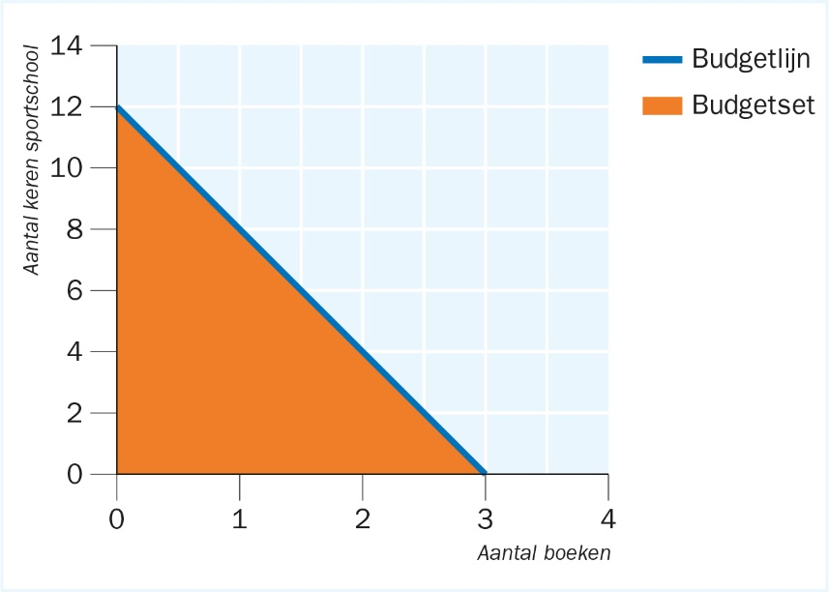
Toelichting b:
Hele budget uitgeven aan boeken: aantal boeken = $\frac{€ 120}{€ 40}=3$ stuks (horizontale as).
Hele budget uitgeven aan sportschool: aantal bezoeken = $\frac{€ 120}{€ 10}=12$ keer (verticale as).
Toelichting c:
De budgetset is de budgetlijn, plus het hele gebied eronder.
d De assen kun je ook omdraaien. Dan 'wisselen' de x-en y-as (en de formule): het aantal boeken komt dan langs de Y-as te staan en het aantal keren sportschool langs de x-as. Voor de interpretatie van de gegevens maakt dit niet uit.

21 a Budgetlijn in figuur 6
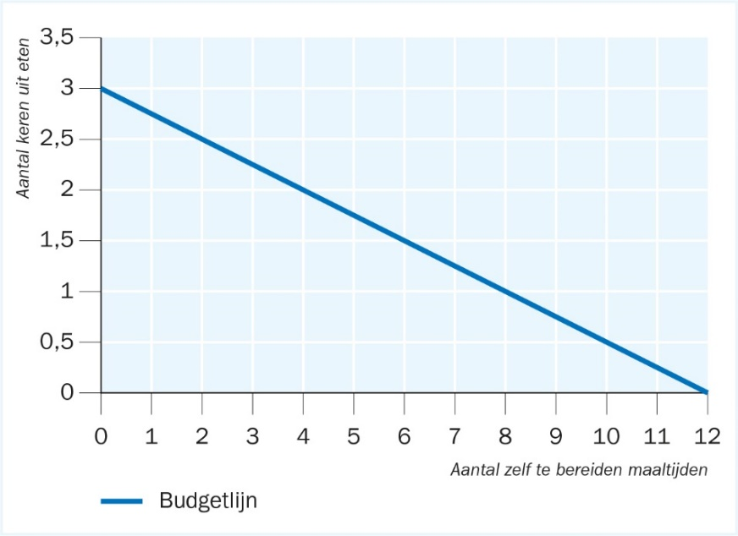
Toelichting:
De formule luidt: $210=17,5x+70y$
Hele budget uitgeven aan x (dus y = 0) = $\frac{€ 210}{€ 17,50}=12$ keer zelf koken (op de horizontale as).
Hele budget uitgeven aan y (dus x = 0) = $\frac{€ 210}{€ 70}=3$ keer uit eten (op de verticale as).
b Ceteris paribus in het model van budgetlijn en budgetset houdt in dat het uitgangspunt is dat het hele inkomen wordt besteed aan twee producten tegen een bepaalde prijs. De budgetset geeft aan wat binnen de grenzen van het budget valt, zonder dat perse het hele inkomen eraan besteed wordt. Inkomen en de prijzen van de producten liggen vast.
c Het gaat in de praktijk bij maaltijden niet om het hele inkomen, maar om een deel van het inkomen. Door het totale inkomen op te delen in meerdere deelbudgetten, zou je bepaalde keuzes in beeld kunnen brengen, die je anders niet met de budgetlijn zou kunnen bestuderen. Je moet dan aannemen dat een vast deel van het budget voor een bepaalde keuze uit twee producten (soorten uitgaven) te gebruiken is. Daarnaast moet je rekening houden met uitkomsten die ze in de praktijk niet kiezen: ze willen wel elke dag eten.

22 a Figuur 7:
Uitleg tekening:  Omdat prijs van product A relatief meer daalt dan het inkomen kan van A meer gekocht worden. Van B kan minder gekocht worden, omdat de prijs van product B relatief minder daalt dan het inkomen. | Uitleg tekening:  Bij gelijkblijvend inkomen, kan er van A en van B minder gekocht worden. Beide producten worden immers (evenveel) duurder.
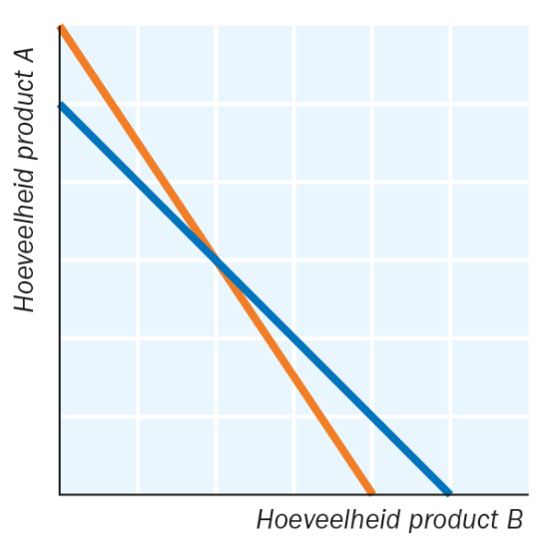 | 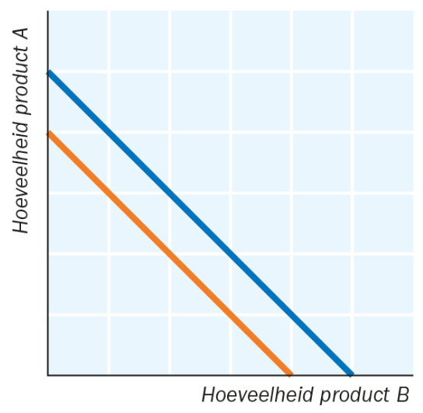
b De verandering zoals weergegeven in de rechter grafiek, kan ook door een daling van het inkomen, bij gelijkblijvende prijzen van A en B. Ook dan kan er van A en B minder gekocht worden.

Integratieopdrachten

23 a Tabel 6 Begroting van Josh en Aisha
Inkomsten | € per maand | Uitgaven | € per maand
Salaris | 2.100 | Hypotheek | 760
Bonus | 200 | Verzekeringen | 55
Tekort |  | Autokosten | 415
 |  | Kinderopvang | 280
 |  | Boodschappen en persoonlijke verzorging | 445
 |  | Overschot | 345
Totaal | 2.300 | Totaal | 2.300
Toelichting:
Het begrotingstotaal is € 2.300 de uitgaven zijn € 760 + € 55 + € 415 + € 280 + € 445 =
€ 1.955. Er is een overschot van: € 2.300 – € 1.955 = € 345. Dat kan bijvoorbeeld worden gebruikt om te sparen. Dit komt aan de rechterkant van de begroting als overschot/ sparen terecht.
b + c
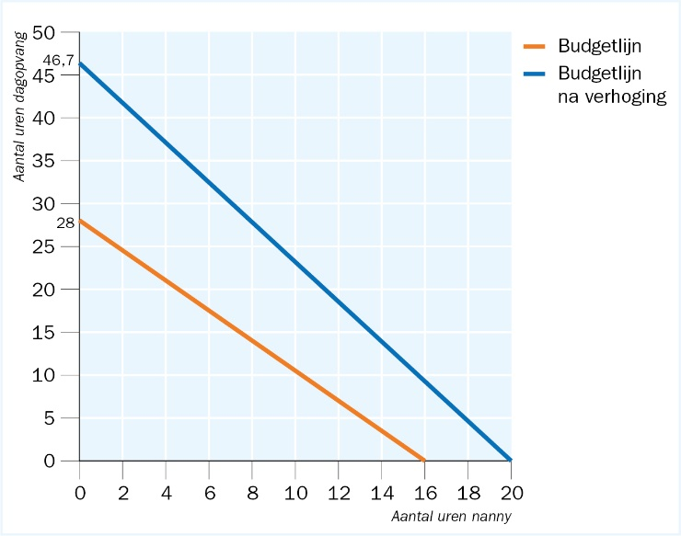
Toelichting b:
De formule: $280=17,5x+10y$
Hele budget uitgeven aan nanny (= x) dus y = 0: $\frac{€ 280}{€ 17,50}=16$ uur (horizontale as).
Hele budget uitgeven aan dagopvang (= y) dus x = 0: $\frac{€ 280}{€ 10}=28$ uur (op de verticale as).

Toelichting c:
Nieuwe formule wordt: $350=17,5x+7,5y$
Hele budget uitgeven aan nanny: $\frac{€ 350}{€ 17,50}=20$ uur (horizontale as).
Hele budget uitgeven aan dagopvang: $\frac{€ 350}{€ 7,50}=46,7$ uur (op de verticale as).

d Aannamen die achter deze nieuwe budgetlijn van Josh en Aisha voor dagopvang van Ben zitten zijn: het inkomen en de prijzen van de producten zijn gegeven. Daarnaast is de aanname dat de verschillende combinaties mogelijk zijn, terwijl mogelijk de uren bijvoorbeeld per dagdeel moeten worden afgenomen en op vaste momenten en dat de goedkopere opvang van gelijke kwaliteit is. Een andere aanname is dat het budget verhoogd kan worden.
e Eigen antwoord waarin de budgetset wordt gebruikt als mogelijke combinaties om de opvang te regelen en waarbij ingegaan wordt op een mogelijk verschil tussen de inzet van een nanny en het kinderdagverblijf, niet alleen in prijs, maar ook op andere aspecten.

24 a Een betalingsachterstand is een situatie waarin iemand niet aan de afgesproken betalingsverplichtingen voldoet, rekeningen niet op tijd betaald heeft.
b De criteria om 'betalingsachterstand te meten’ zijn: 1) Hoe vaak staat iemand rood op zijn rekening courant. 2) Het aantal rekeningen dat niet op tijd betaald is. 3) De hoogte van de uitstaande schulden/ achterstanden.
c 54 - 38 = 16 procentpunt minder.
d De grootste problemen liggen bij consumenten in de groep van 31-40 jaar. Hier heeft 10,1% betalingsproblemen. Deze groep heeft vaak jonge kinderen en een hypotheek afgesloten die veel geld kosten. Ook zijn de verdiensten aan het begin van een werkcarrière vaak lager dan in het verdere verloop van de carrière.

Herhalingsopdrachten

1 a Een mogelijke verklaring voor deze toelichting op een verschil van 34 euro per maand is dat de onderzoekers de gegevens hebben geanalyseerd en kennelijk zijn de verschillen niet groot genoeg om een conclusie te trekken. Dat komt mogelijk omdat de omvang van de onderzoeksgroep minder groot is dan de uitwonende groep (waar het verschil wel statistisch aantoonbaar is).
b Mogelijke verklaringen voor de verschillen tussen de leeftijdsgroepen zijn:
- Bij een hogere leeftijd is er meer behoefte aan zelfstandigheid en geven ze (daaraan) meer geld uit, bijvoorbeeld autorijlessen, zelf koken voor vrienden, eigen meubels.
- Het minimum (jeugdloon) is hoger bij een hogere leeftijd (tot 21 jaar). Met meer inkomsten, kun je ook meer uitgeven.
c Mogelijke 'risicogroepen' van studenten met een bepaalde eigenschap, gewoonte of omstandigheden die hogere uitgaven hebben, zijn: oudere studenten, studenten die geld krijgen van hun ouders, studenten met een bijbaan, studenten met een hoger inkomen, studenten die moeilijk rondkomen, studenten die hun administratie zelf geordend bewaren geven meer uit dan studenten waarvan de ouders de administratie doen, studenten die hun saldo vaker checken, studenten die een schuld bij DUO hebben, studenten die materialistischer zijn en studenten die impulsiever zijn.

2 a Budgetlijn: $100=25x+12,5y$
Basisformule is: $M= p_{x}∙x+ p_{y}∙y$, daarin is M (= budget) = 100, p_{x} (= prijs voor product x) = 25 en p_{y} (= prijs voor product y) = 12,50.

Toelichting:
Hele budget uitgeven aan games: aantal = $\frac{€ 100}{€ 25}=4$ games (horizontale as).
Hele budget uitgeven aan gitaarlessen: aantal = $\frac{€ 100}{€ 12,50}=8$ gitaarlessen (verticale as).

b
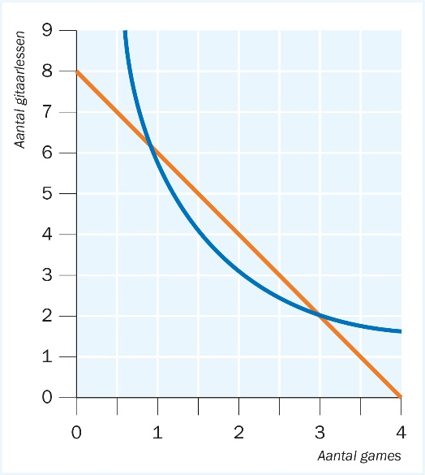
NB: de ingetekende lijn is alleen indicatief. Essentie is (komt later bij indifferentiekrommen aan de orde) dat een consument meestal een sterke voorkeur heeft voor een goede, betaalbare combinatie van producten in plaats van veel van het ene en weinig van het andere product.
c De ceteris paribus voorwaarde dat de consument een keuze maakt tussen twee producten blijft gelijk als je een kromme intekent. Voor het model betekent dit: De besteding van het totale inkomen kun je bij een kromme niet direct afleiden uit de lijn. Het is een model over de voorkeuren bij een keuze uit twee.

3 a + b
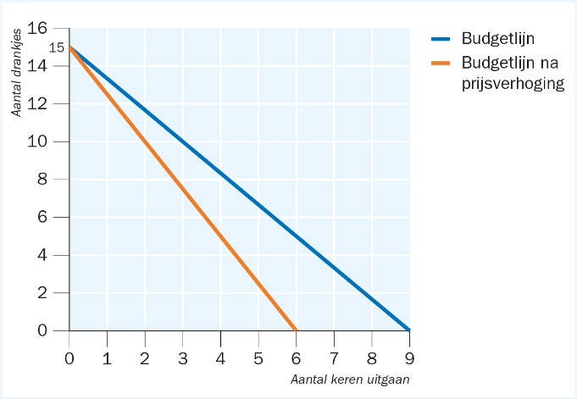
Toelichting a:
Hele budget uitgeven aan uitgaan: $\frac{€ 45}{€ 5}=9$ keer (horizontale as).
Uitgeven aan drankjes: $\frac{€ 45}{€ 3}=15$ drankjes (verticale as).
Verondersteld wordt dat toegang tot een uitgaansgelegenheid en het kopen van een drankje los van elkaar staan (je zou kunnen redeneren dat je pas drankjes kan kopen als je binnen bent. Dat wordt hier dus niet gedaan).
Toelichting b:
Hele budget uitgeven aan drankjes: aantal uur = $\frac{€ 45}{€ 7,50}=6$ keer (horizontale as).
c Een prijsstijging voor één van de producten, heeft geen invloed als je alleen het andere product koopt. Zodra je ook het in prijs verhoogde artikel koopt, kun je minder kopen met hetzelfde budget. De ruimte onder de budgetlijn is kleiner geworden. Budgetproblemen: met hetzelfde budget kun je minder kopen.

Verrijkingsopdrachten

1

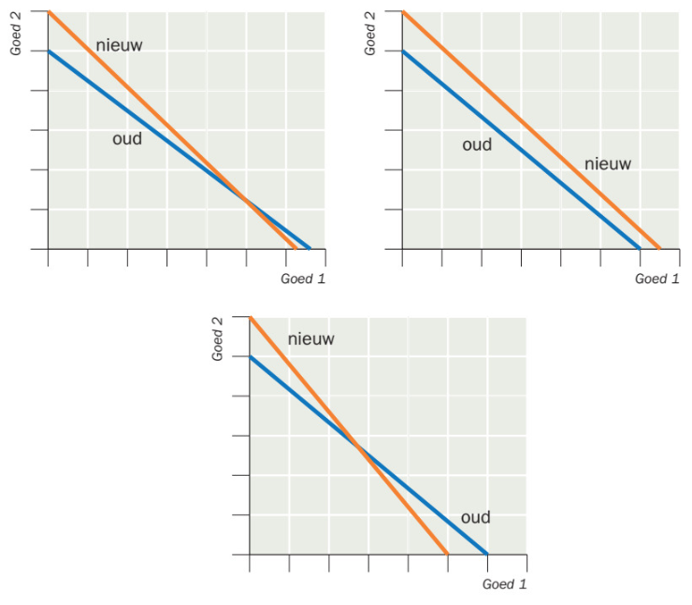

2 Eigen onderzoek/ werk. Vergeet niet je argumenten.

1.3 Koopkracht

25 a
Jaar | Indexcijfer
2017 | $$\frac{395.000}{395.000}*100\%=100$$
2018 | $$\frac{329.000}{395.000}*100\%=83,3$$
2019 | $$\frac{302.000}{395.000}*100\%=76,5$$
b 2017: Dit is het basisjaar, waarde is dan altijd 100.
2018: Het aantal werklozen is in 2018 16,7% lager dan in 2017.
2019: Het aantal werklozen is in 2019 23,5% lager dan in 2017.
c
Jaar | Indexcijfer
2017 | $$\frac{395.000}{329.000}*100\%=120,1$$
2018 | $$\frac{329.000}{329.000}*100\%=100$$
2019 | $$\frac{302.000}{329.000}*100\%=91,8$$

d 2017: Het aantal werklozen is in 2017 20,1% hoger dan in 2018.
2018: Dit is het basisjaar, waarde is dan altijd 100.
2019: Het aantal werklozen is in 2019 8,2% lager dan in 2018.

e $\frac{werklozen in 2020}{395.000}*100\%=127,4$
$\frac{werklozen in 2020}{395.000}=1,274$
$395.000∙1,274=werklozen in 2020= 503.230$

26 a Voorbeelden van producten waarvan de prijzen schommelen, zijn: benzine en andere olieproducten, veel voedingsmiddelen zijn 'in het seizoen' goedkoper dan daarbuiten.
b + c
Tabel 9 Indexcijfers postzegels
Jaar | prijs in centen | Index (Basisjaar 2010)  $$\frac{prijs}{44}*100$$ | Indexering (basisjaar = vorige periode)  $$\frac{prijs}{prijs jaar eerder}*100$$ | Index (basisjaar 2014)  $$\frac{prijs}{64}*100$$
2010 | 44 | 100 | 100 | 68,8
2011 | 46 | 104,5 | 104,5 | 71,9
2012 | 50 | 113,6 | 108,7 | 78,1
2013 | 54 | 122,7 | 108,0 | 84,4
2013 | 60 | 136,4 | 111,1 | 93,8
2014 | 64 | 145,5 | 106,7 | 100
2015 | 69 | 156,8 | 107,8 | 107,8
2016 | 73 | 165,9 | 105,8 | 114,1

27 a Het indexcijfer voor een postzegel in 2016 met basisjaar 2010 =$\frac{73}{44}*100\%=165,9$.
b Het indexcijfer voor 2012 met 2014 als basisjaar = $\frac{50}{64}*100\%=78,1$
maar je mag ook de indexcijfers uit kolom 3 gebruiken: $\frac{113,6}{145,5}*100\%=78,1$.
c Mogelijke verklaringen voor het feit dat de prijs van postzegels tussen 1 januari 2007 en 1 januari 2011 gelijk bleef, zijn: in die tijd werd er veel meer post verstuurd via PostNL (er waren nog niet zo veel aanbieders als nu), zodat het versturen van een brief voor die prijs kon worden gedaan. Of: de kosten voor PostNL (bijvoorbeeld de loonkosten) waren in die periode constant zodat een prijsstijging niet nodig was.
d Door de aanschaf van een voorraad betaal je minder voor de postzegels voor de prijsverhoging. Voordeel: goedkoper. Nadelen: je moet regelmatig gebruik maken van postzegels, want je hebt te maken met alternatieve aanwendbaarheid van je geld. Het is de vraag of je koopkracht gelijk is op het moment dat je de zegels daadwerkelijk gaat gebruiken.

28 Stijging nominaal inkomen = $\frac{nieuw-oud}{oud}*100\%=\frac{€ 2.789-€ 2.768}{€ 2.768}*100\%=0,8\%$(afgerond op 1 decimaal). Hier hoort een indexcijfer bij van 100 + 0,8 = 100,8.
De inflatie is 1,2%. Hier hoort een indexcijfer bij van 100 + 1,2 = 101,2.
Indexcijfer voor het reële inkomen wordt berekend met de formule:
Reëel indexcijfer = $\frac{nominaal indexcijfer}{prijsindexcijfer}*100\%=\frac{NIC}{PIC}*100\%=RIC$ dus $\frac{100,8}{101,2}*100\%=99,6$
Koopkracht: 99,6 – 100 = -0,4% (daling). De koopkracht is met 0,4% gedaald.

29 Ook hier gebruik maken van de formule:
$\frac{nominaal indexcijfer}{prijsindexcijfer}*100\%=\frac{NIC}{PIC}*100\%=RIC$
Vul in wat je weet:
Reële verandering = 0%. RIC = 100 + 0 = 100
Inflatie = 3,1%. PIC = 100 + 3,1 = 103,1
$RIC=\frac{NIC}{PIC}*100\%$ dus $100=\frac{NIC}{103,1}*100\%$
$\frac{NIC}{103,1}=1$ dus NIC = 103,1
Het nominale inkomen is met 3,1% gestegen. Als het reële inkomen niet verandert geldt dat NIC = PIC.

30a De stapel geld die de correspondent ontvangt is onvoldoende om te spreken van hyperinflatie. Dat de correspondent een stapel geld krijgt, is een signaal, maar er is alleen sprake van hyperinflatie als de stapel geld die je nodig hebt om iets te kopen steeds groter wordt.
b Ja, de vraag wat je met het geld kunt doen is relevant voor de vraag of er sprake is van hyperinflatie. De koopkracht wordt snel lager als er (hyper)inflatie is. Het gevolg is dat je aan het einde van een periode (week, maand jaar) veel minder met je geld kunt doen dan aan het begin van die periode.
c Een voordeel van het niet verhuren van een appartement is dat je niet zit met huurders die voor een heel laag bedrag in je woning zitten en er niet meer uit willen. Een nadeel van niet verhuren is dat het onderhoud en eventuele vaste lasten wel doorgaan en steeds meer kosten, zonder dat er inkomsten tegenover staan.
d Eigen antwoord. Er is geen harde grens tussen inflatie en hyperinflatie. Het gaat vooral om de gevolgen van de vermindering van de koopkracht voor een land en om het eventueel ontstaan van andere vormen van ruilhandel binnen die economie. Het gebruik van het woord hyperinflatie kan invloed hebben op de wijze waarop mensen de situatie ervaren.

31 a De reden dat de weging van wonen en energie zo hoog is in vergelijking met voeding, is dat huishoudens een groter deel van hun inkomen uitgeven aan wonen en energie dan aan voeding. Daarom heeft dit een hoge wegingsfactor in de CPI.
b De samenstelling van een huishouden is van invloed op het consumptiepatroon, omdat jonge gezinnen andere behoeften hebben en daardoor een ander consumptiepatroon dan bijvoorbeeld gepensioneerden.
c Vakbonden kunnen ervoor zorgen dat de werknemers die ze vertegenwoordigen hun koopkracht behouden door in hun looneisen (de geëiste stijging van de lonen) minimaal gelijk te stellen aan de stijging van de prijzen.

32 a Het CBS verandert regelmatig het basisjaar voor de CPI, omdat het consumptiepatroon zich wijzigt. Een andere reden is dat het niet zo zinvol is om een vast referentiejaar te blijven gebruiken dat ver in het verleden ligt. Je bent meer geïnteresseerd in de kortere termijn als het om inflatie gaat in termen van maanden tot enkele jaren. Het CBS vervangt eens in de 5 tot 10 jaar het referentiejaar.
b De term boodschappenmandje stamt uit een tijd dat gekeken werd naar een beperkt aantal producten en diensten bij het berekenen van de inflatie. Wat gelijk is gebleven is de methode van berekenen die bedoeld is om zicht te krijgen op de koopkracht van verschillende doelgroepen en dat er een weging wordt gebruikt. Wat veranderd is, is de hoeveelheid producten en de snelheid waarmee berekeningen uitgevoerd kunnen worden met een veel grotere dataset.
c Het CBS komt aan informatie over de prijsontwikkelingen, door gegevens op te vragen bij supermarkten. Het CBS noteert ook prijzen door in winkels te gaan kijken, kijkt op internet naar verschillende prijsontwikkelingen van aanbieders, belt aanbieders om prijzen te vragen en verzoekt bijvoorbeeld sportverenigingen om de hoogte van de contributie door te geven.

33 a De verandering per jaar.
b 2,7%
c Huisvesting, water en energie en voedingsmiddelen en alcoholvrije dranken. De invloed kun je meten door de prijsstijging te vermenigvuldigen met de wegingsfactor.
d Nee, in het mandje vind je alle categorieën uitgaven (hier alleen een aantal hoofdcategorieën) en de wegingsfactoren (welk percentage van het inkomen aan de verschillende categorieën wordt uitgegeven). De gegevens hier geven dus maar een zeer beperkt gedeelte van het mandje aan.

34 Jouw ‘persoonlijke inflatie’ wijkt af van het door het CBS gepubliceerde CPI cijfer, omdat de uitgaven van een persoon nooit precies samenvallen met de samenstelling en opbouw van de CPI. Voor iedere persoon gelden afhankelijk van zijn uitgavenpatroon andere wegingsfactoren.

Integratieopdrachten

35 a In de grafiek met de inflatiegegevens van de afgelopen tientallen jaren valt op dat inflatiepercentage schommelt (globaal tussen -1 en 11 procent). Er zijn enkele perioden met hoge inflatie geweest in de jaren zeventig en tachtig en de laatste jaren is de inflatie stabieler - wat betreft de uiterste waarden - dan de eerste jaren die in de grafiek staan.
b De inflatie ligt op dit moment in die bandbreedte van 1 tot 2 procent die door veel economen beschouwd wordt als een goede waarde. De inflatie is de afgelopen jaren vaak wat hoger geweest.
c Als een middenklassenauto in 1995 nieuw (omgerekend) € 10.000 kostte, dan kun je met de jaarlijkse inflatie uitrekenen wat die auto in 2015 zou kosten. Je zou met die gegevens de inflatie kunnen uitrekenen en daarmee de prijsstijging van de auto. Maar in 20 jaar tijd zijn niet alleen de prijzen gestegen. De auto's zijn ook technisch veranderd evenals de wensen van autokopers. De auto is niet alleen duurder geworden, vanwege de inflatie, maar ook omdat de uitvoering van de auto beter/ luxer is geworden. Eigenlijk vergelijk je dan de prijzen van twee verschillende producten.
d De meeste consumenten zijn meer bezorgd voor inflatie dan voor deflatie, omdat bij inflatie de gemiddelde prijzen stijgen. Voor de meeste mensen is dat niet plezierig, omdat ze met hetzelfde inkomen, minder producten en diensten kunnen aanschaffen. Consumenten kopen liever meer voor hetzelfde geld. Voor de economie is deflatie niet persé gunstig. Consumenten stellen hun aankopen uit en geven weinig geld uit. Daardoor daalt de economische groei bij deflatie.
e Als het loon van Erikjan is gestegen met 2,3% en de inflatie is 1,4%, gebruiken we voor het bepalen van zijn koopkracht de formule: $RIC=\frac{NIC}{PIC}*100\%$
Het indexcijfer voor het nominaal inkomen is 100 + 2,3 = 102,3.
Het indexcijfer voor de inflatie is 100 + 1,4 = 101,4.
Het indexcijfer reëel inkomen = $RIC=\frac{NIC}{PIC}*100\%$ = $\frac{102,3}{101,4}*100\%=100,9$.
De koopkracht is met 100,9 – 100 = 0,9 procent gestegen.

36 a Productgroepen die een belangrijke plaats innemen, zijn: huisvesting, water en energie - voedingsmiddelen en alcoholvrije dranken. Dit zijn producten die voorzien in primaire behoeften aan veiligheid (voedsel en onderdak).
b De gedetailleerde indeling van groepen is van belang, omdat je dan nauwkeuriger kunt zien welke producten bijgedragen hebben aan de stijging of daling van het CPI. Doordat de berekeningen met een computer gemaakt worden zou een nog meer gedetailleerde indeling en daardoor een (nog) grotere dataset geen probleem zijn.

Herhalingsopdrachten

1 a De ontwikkelingen in de gegevens van het aantal studenten is dat zowel de instroom als het totale aantal studenten is gestegen. Bij de instroom is er in de jaren 2010 t/m 2013 een terugval ten opzichte van 2009. Het totale aantal studenten stijgt de hele periode, zonder een dergelijke terugval in aantallen.
b Instroom en totaal aantal studenten TU Delft in indexcijfers (2009 = 100)
 | 2009 | 2010 | 2011 | 2012 | 2013 | 2014 | 2015 | 2016 | 2017 | 2018
Instroom* | 100 | 94,5 | 94,2 | 96,1 | 105,1 | 113,0 | 125,3 | 133,9 | 146,9 | 157,9
Totaal** | 100 | 107,2 | 110,9 | 111,3 | 112,6 | 119,9 | 125,8 | 135,7 | 141,2 | 148,1
*Berekeningen telkens met de formule: $\frac{indexcijfer instroom jaar t}{indexcijfer basisjaar}*100=\frac{indexcijfer jaar t}{3757}*100$

**Berekeningen telkens met de formule: $\frac{indexcijfer totaal jaar t}{indexcijfer basisjaar}*100=\frac{indexcijfer jaar t}{15838}*100$
c Je kunt op basis van de indexcijfers dezelfde conclusies trekken als op basis van de aantallen studenten. Wel is het eenvoudiger te zien met indexcijfers dat de instroom bijna is verdubbeld, en dat het totaal aantal studenten met bijna 50% is toegenomen.

2 a Als het nominale inkomen is gestegen met 2,3%, maar de koopkracht met 1,1% is gedaald, gebruiken we voor het bepalen van de inflatie de formule: $RIC=\frac{NIC}{PIC}*100\%$
Het indexcijfer voor het nominaal inkomen is 100 + 2,3 = 102,3.
Het indexcijfer voor het reële inkomen is 100 - 1,1 = 98,9.
$RIC=\frac{NIC}{PIC}*100$ geeft $98,9=\frac{102,3}{PIC}*100$
$\frac{102,3}{PIC}=0,989$
$PIC=\frac{102,3}{0,989}=103,4$
De prijzen zijn met 103,4 – 100 = 3,4% gestegen.
b De CPI is van belang bij het meten van de koopkracht omdat de CPI een beeld geeft van de ontwikkeling van prijzen die voor veel consumenten van belang zijn. Het is een gewogen gemiddelde van de aankopen van consumenten. Door het nominale inkomen te corrigeren voor de ontwikkeling van de prijzen ontstaat een goed beeld van de koopkracht.

3 a
 | januari | februari | maart | april | mei | juni
Prijs in Marken | 0,45 | 0,55 | 0,99 | 1,90 | 4,50 | 18,90
Indexcijfer  $$\frac{prijs}{0,45}*100$$ | 100 | 122,2 | 220,0 | 422,2 | 1.000 | 4.200
b Bij een indexcijfer van 5.000, is de prijs van een brood in 1922 =
$\frac{prijs}{0,45}*100=5.000$
$\frac{prijs}{0,45}=50$
$prijs=0,45∙50=22,50$
Dan zou de prijs 22,50 marken worden.
c Mensen gingen vanaf ongeveer mei 1922 over op ruil van goederen tegen goederen en gebruikten geen geld meer, omdat ze te weinig voedsel konden kopen met hun marken en daarom probeerden ze of ze goederen tegen goederen konden ruilen, zodat ze minder last van de inflatie hadden
d Als de lonen in februari worden verhoogd met 10% is het nominaal indexcijfer 110. Het indexcijfer voor de prijs is 122,2 (zie tabel).
Het indexcijfer van de koopkracht = $RIC=\frac{NIC}{PIC}*100$= $\frac{110}{122,2}*100=90,0$
De koopkracht verandert met 90,0 – 100 = -10. De koopkracht daalt met 10%.

Verrijkingsopdrachten

1 Eigen antwoord. Vergeet niet je argumenten/ uitleg.

2 Eigen antwoord. Vergeet niet je argumenten/ uitleg.

1.4 Specialisatie en arbeidsdeling

37 a Bij vijf producten die elk met elkaar geruild kunnen worden zijn er tien onderlinge prijsverhoudingen (je kunt dit ook in een schema zetten, zoals in het voorbeeld). Na het vaststellen van een van de goederen als ruilmiddel, zijn er nog vier prijsverhoudingen.
b 'Goederenruil gaat beter met één ruilgoed dat iedereen als ruilmiddel accepteert’, omdat het aantal mogelijke prijsverhoudingen daalt van tien naar vier. Dat vereenvoudigt het maken van afspraken en het rekenwerk dat daarbij hoort. En het is makkelijker om iemand te vinden die je product wil kopen.
c De rol van geld als ruilmiddel is het reduceren van het aantal prijsverhoudingen. Het heeft een aantal voordelen ten opzichte van een goed als ruilmiddel: o.a. deelbaar, wordt niet verbruikt, kan in complexere situaties worden gebruikt dan goederenruil.

38 a Voorbeelden van activiteiten die maken dat een bedrijf waarde toevoegt zijn: een product maken uit grondstoffen, een product bij de klant brengen door het in een winkel in passende hoeveelheden aan te bieden, transport naar de klant, keuzemogelijkheden bieden, producten op maat maken, bekendheid geven aan producten bij klanten (marketing).
b De middelen die de ondernemer inzet om waarde toe te voegen, zijn: de productiefactoren natuur, arbeid, kapitaal en ondernemerschap.

39 Er vindt geen consumptie plaats in bedrijfshuishoudingen. De definitie van consumptie is de aankoop van goederen en diensten door gezinshuishoudingen. Als bedrijven voor hun medewerkers kosteloos een maaltijd in de bedrijfskantine verschaffen, is dat geen consumptie.

40 1.D, 2.A, 3.C, 4.B. In punt B en C gebruiken Just en Jasper de productiecapaciteit van 750 uur maximaal.
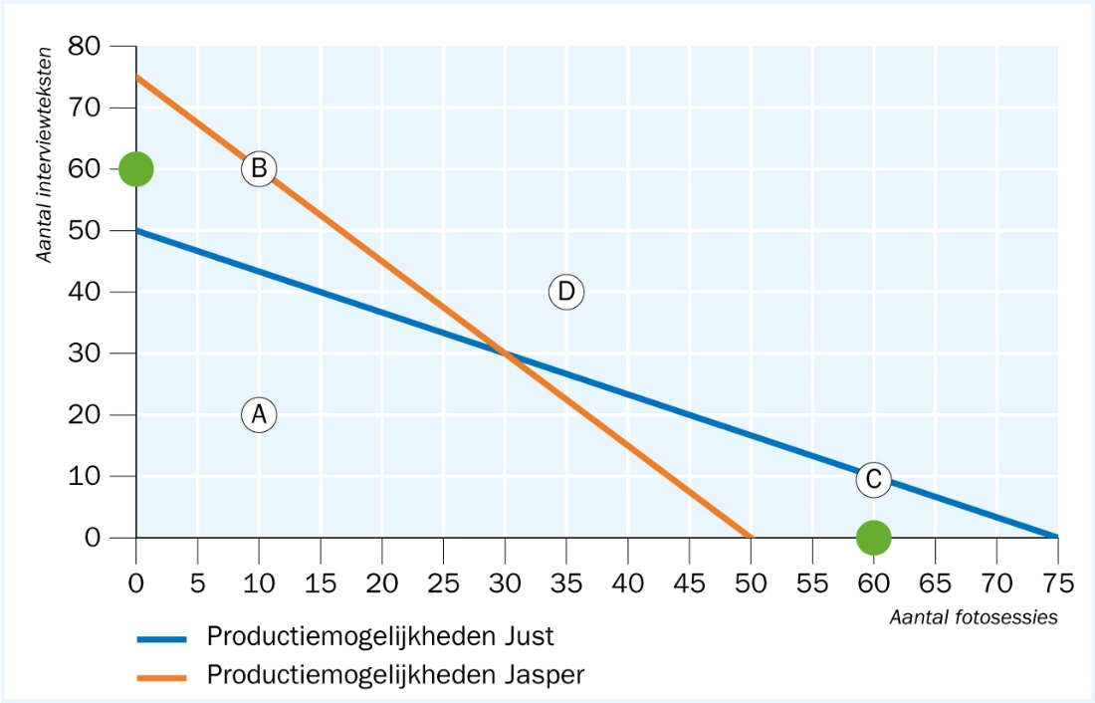

41 a De ruilmogelijkheden, waarbij beiden voordeel hebben van de ruil als je uitgaat van een zo hoog mogelijke gezamenlijke productie zijn de gebieden tussen de oranje en blauwe lijnen. Bij combinaties onder beide lijnen, wordt de productiecapaciteit van minimaal een van beiden niet voldoende benut.
b Welke ruil voor beiden waarschijnlijk het meest rendabel is, is afhankelijk van de opbrengsten en de kosten. Of de maximale productiecapaciteit (75 complete interviews met foto's) ook het meest rendabel is, hangt af van de verdiensten en de afweging die ze maken. Die afweging zit alleen indirect in het model, dat uitgaat van een lineair verband tussen productiecapaciteit en inzet.
42 a De productiemogelijkhedenlijnen voor beide producenten:
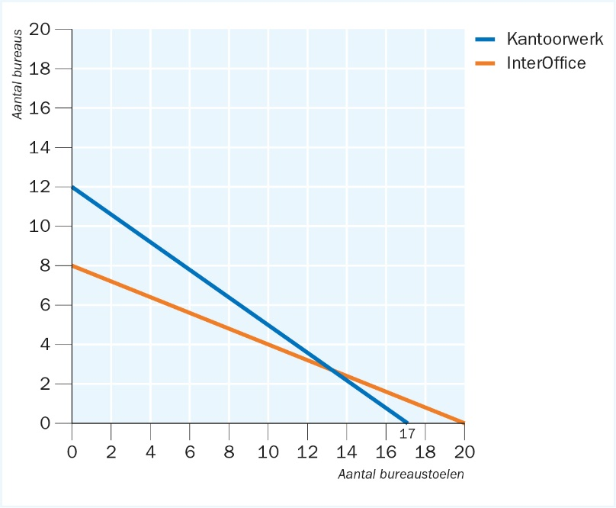
Voor het tekenen zoek je de snijpunten van de lijnen met de assen.
dagproductie | bureaus | bureaustoelen
Kantoorwerk | $$\frac{8 ∙ 60 minuten}{40 minuten}=12$$ | $$\frac{8 ∙ 60 minuten}{28 minuten}=17,14$$
Interoffice | $$\frac{8 ∙ 60 minuten}{60 minuten}=8$$ | $$\frac{8∙60 minuten}{24 minuten}=20$$
Of: De producenten kunnen 8 uur op een dag maximaal produceren (= 8 x 60 = 480 min)
Daarbij kunnen bureaustoelen (= x) of bureaus (= y) worden gemaakt.
Formule Kantoorwerk: $480=40x+28y$
Formule Interoffice: $480=60x+24y$
b Om 6 bureaus en 6 bureaustoelen moet worden berekend hoeveel tijd dat kost, om op basis de haalbaarheid te kunnen bepalen.
Een bureau kost: 40 minuten, dus 6 bureaus = 6 x 40 = 240 minuten
Een bureaustoel kost: 28 minuten, dus 6 stoelen = 6 x 28 = 168 minuten.
Totaal = 240 + 168 = 408 minuten.
Er is in totaal 408 minuten is minder dan 480 minuten die beschikbaar zijn, dus het valt binnen de productiemogelijkheden.
Je had ook de formule kunnen gebruiken:
Formule Kantoorwerk: $480=40x+28y$
$40∙6+28∙6=408$
408 < 480, dus kan het, want 480 is het maximum.
c Als Interoffice samen met Kantoorwerk 12 stoelen en 12 bureaus willen maken, dan moet Kantoorwerk twaalf bureaus maken en Interoffice twaalf bureaustoelen. Omdat kantoorwerk minder tijd nodig heeft voor het maken van bureaus en Interoffice minder tijd nodig heeft voor de stoelen.
Dan heeft Kantoorwerk 12 x 40 minuten = 480 minuten nodig en Interoffice 12 x 24 minuten = 288 minuten nodig. Samen is dat minder dan wanneer ze ieder zes bureaus en zes stoelen maken. Voor Kantoorwerk zijn er niet echt voordelen van deze ruil. Er is wel wederzijds voordeel van ruil bij een andere verdeling van de taken, waarbij beiden minder tijd nodig hebben, bijvoorbeeld Interoffice acht bureaustoelen en vier tafels en Kantoorwerk acht bureaus en vier stoelen.
43 Tabel 15 Opofferingskosten Roos en Sanne
De verhouding van de opofferingskosten
 | Roos | Sanne
Schoonmaken | $\frac{3}{1\frac{1}{2}}=2$ keer koken | $\frac{1\frac{1}{2}}{1}=1\frac{1}{2}$ keer koken
Koken | $\frac{1\frac{1}{2}}{3}=\frac{1}{2}$keer schoonhouden | $\frac{1}{1\frac{1}{2}}=\frac{2}{3}$ keer schoonhouden
In de tijd dat Roos schoonmaakt, kan zij twee keer koken. De opofferingskosten van koken zijn voor Roos lager dan voor Sanne. Roos heeft daarom een comparatief voordeel bij het koken. Sanne heeft een comparatief voordeel bij het schoonmaken.

44 Tabel 18 Opofferingskosten
 | Bakker Flevoland | Bakker Noord-Brabant
Aantal broden | $\frac{120}{240}=\frac{1}{2}$ croissant per brood | $\frac{96}{160}=\frac{3}{5}$ croissant per brood
Aantal croissants | $\frac{240}{120}=2$broden per croissant | $\frac{160}{96}=1\frac{2}{3}$ brood per croissant
De opofferingskosten voor het maken van croissants zijn voor de bakker in Flevoland het hoogst (2 broden per croissant). Bij het bakken van brood zijn de opofferingskosten van de bakker in Noord-Brabant het hoogst. De laatste heeft een comparatief voordeel als het gaat om het maken van croissants, de bakker in Flevoland heeft een comparatief voordeel bij het brood bakken.

45 a Land B heeft een absoluut voordeel voor zowel vrachtwagens als bussen.

Tabel 20 Opofferingskosten per product
Opofferingskosten per product | Vrachtwagens | Bestelbussen
Land A | $\frac{10}{5}=2$ bestelbussen | $\frac{5}{10}=\frac{1}{2}$ vrachtwagen
Land B | $\frac{8}{2}=4$ bestelbussen | $\frac{2}{8}=\frac{1}{4}$ vrachtwagen
Land A heeft een comparatief voordeel bij vrachtwagens en land B heeft een comparatief voordeel bij bussen.

b Tabel 21 Aantal vrachtwagens en bestelbussen
Aantal producten bij 2.000 productie-uren per land gelijk over de producten verdeeld. | Vrachtwagens | Bestelbussen
Land A | $\frac{1.000}{10}=100$ stuks | $\frac{1.000}{5}=200$ stuks
Land B | $\frac{1.000}{8}=125$ stuks | $\frac{1.000}{2}=500$ stuks
Totaal | $100+125=225$ stuks | $200+500=700$ stuks

c Tabel 22 Productie bij specialisatie en handel
Aantal producten bij 2.000 productie-uren per land en met handel | Vrachtwagens | Bestelbussen
Land A | $\frac{2.000}{10}=200$ stuks | 0 (alle tijd is opgebruikt)
Land B | $225-200=25$stuks  Dit kostte $25∙8=200$ uur | $\frac{1.800}{2}=900$stuks
Totaal | 225 stuks | $0+900=900$ stuks

46 a De arbeidsproductiviteit: $\frac{totale productie}{aantal werknemers}=\frac{ 300 kasten}{60 werknemers}=5$ kasten per werknemer per dag.
b De productie is met 5 kasten gedaald, dat is het productievolume van één werknemer. Als er twee werknemers ziek zijn, is er met 295 kasten een hogere arbeidsproductiviteit.
De inzet van werknemers is meer gedaald dan de productie: de arbeidsproductiviteit is hoger dan de eerste dag.
c Productie dag 3 = 110% van productie dag 1 $300∙1,10=330$ kasten
Arbeidsproductiviteit dag 3 = $\frac{totale productie}{aantal werknemers}=\frac{ 330 kasten}{58 werknemers}=5,7$ kasten per werknemer per dag.
d Productie dag 4 = 115% van productie dag 1 $300∙1,15=345$ kasten.
Arbeidsproductiviteit dag 4 $\frac{totale productie}{aantal werknemers}=\frac{ 345 kasten}{60 werknemers}=5,75$ kasten per werknemer per dag. De arbeidsproductiviteit is $\frac{5,75-5}{5}*100\%=15\%$ hoger.

47a Factoren die een comparatief voordeel voor Nederland opleveren bij de vleesproductie, zijn: Nederland heeft een hoge ontwikkeling en kennis van vleesproductie. De goede infrastructuur, de geografische ligging, subsidie van agrarische sector.
b Factoren die een comparatief voordeel voor Nederland opleveren bij baggeren, zijn: ook hier speelt dat het een kapitaalintensief product is. Daarnaast is de kennis opgebouwd door de geografische ligging van Nederland in een delta.
c Een voorbeeld van een arbeidsintensief product dat door Nederland wordt geïmporteerd: textiel (katoen) en kleding worden geïmporteerd uit landen waar arbeid veel goedkoper is dan in Nederland.
48 Arbeidsproductiviteit = $\frac{totale productie}{aantal werknemers}=\frac{ € 500.000.000.000}{10.000.000 werknemers}=€ 50.000$ per arbeidskracht.

Integratieopdracht

49 a Uit de figuur kun je niet opmaken of de Belgische werknemer de productiefste werknemer ter wereld is. De figuur geeft niet de hoogte van de arbeidsproductiviteit weer, maar de ontwikkeling (groei) van de arbeidsproductiviteit sinds 1991. De figuur toont indexcijfers sinds dat jaar, maar geeft niet de (absolute) hoogte van de arbeidsproductiviteit in het referentiejaar.
b De arbeidsproductiviteit in België is in de periode 1991-2016 met ongeveer 30% gestegen. De arbeidsproductiviteit van België minder hard groeit dan die van andere landen. Enkel de Nederlandse arbeidsproductiviteit groeide iets trager dan die in België.
c Nee, dit is geen oplossing. De arbeidsproductiviteit geeft aan hoeveel een werknemer in een bepaalde tijdseenheid kan maken. Wanneer je in dezelfde tijd meer kunt maken, stijgt de arbeidsproductiviteit. Maar wanneer je meer kunt maken in meer tijd, stijgt de arbeidsproductiviteit niet. Je werkt dan per uur evenveel, maar maakt gewoon meer uren. Dat is geen verhoging van de arbeidsproductiviteit. In het algemeen is 'slimmer werken' een betere mogelijkheid om de productiviteit te verhogen. Dat kan door andere werkwijzen, automatisering of mechanisering van activiteiten.
d Door de vergrijzing zijn er steeds minder mensen die kunnen werken. Om het productieniveau toch hoog te houden, moeten de huidige werknemers in minder tijd meer produceren om aan de dezelfde productie te voldoen. Wanneer de arbeidsproductiviteit niet stijgt en er komen minder werknemers, wordt er uiteindelijk ook minder geproduceerd.
e Een mogelijke verklaring voor de scherpe daling van de groei van de arbeidsproductiviteit van veel landen in de periode rond 2007-2009, is dat de gevolgen van de financiële crisis vanaf 2007 doorklinken in de groei van de arbeidsproductiviteit. Tijdens een economische crisis valt de vraag naar producten en diensten terug en is er weinig vertrouwen in de economie. Producenten verlagen daarop hun aanbod, waardoor de arbeidsproductiviteit daalt. Producenten snijden in de kosten en hebben minder werknemers nodig. Na reorganisaties zal er in een aantal ondernemingen efficiënter gewerkt worden. De minst productieve werknemers zijn ontslagen. Hierdoor zal de productiviteit van de resterende werknemers weer stijgen.

Herhalingsopdrachten

1 a Ja, deze specialisatie heeft met ruil te maken. Dit soort specialisatie is alleen mogelijk doordat geld als algemeen aanvaard ruilmiddel kan worden gebruikt om de gespecialiseerde behandeling te kunnen uitvoeren. En andere fysiotherapeuten zich specialiseren op knieën, enkels en andere gewrichten.
b De voordelen van specialiseren op één medische aandoening, is dat de dienstverlener een betere kwaliteit kan leveren. Hij heeft veel meer praktijkervaring met deze aandoening dan anderen. Er is weinig intake en administratie nodig, de patiënt komt met een specifieke klacht en wordt snel geholpen.

2 a Tabel 23 Portugal en Engeland
 | Portugal | Engeland | % dat de een er langer over doet dan de ander
Wijn | 1 uur per fles | 2,5 uur per fles | $$\frac{2,5-1}{1}=150\%$$
Wol | 2 uur per kg | 3 uur per kg | $$\frac{3-2}{2}=50\%$$
Uit de tabel blijkt: Engeland gaat wol produceren en Portugal gaat wijn produceren.
b Portugal gaat wijn produceren en Engeland gaat wol produceren. Engeland doet er 150% langer over om wijn te produceren dan Portugal. Engeland doet er 50% langer over om wol te produceren dan Portugal. Dus Engeland kan beter wol produceren, omdat Engeland daar in verhouding maar 50% langer over doet (en over wijn 150% langer).
c Engeland krijgt dan een absoluut voordeel bij wol.
Portugal: 2 uur x € 10 en Engeland: 3 uur x € 5 = € 15. Engeland zal dan nog steeds kiezen voor het produceren van wol.

3 a De arbeidsproductiviteit per uur: $\frac{totale productie per uur}{aantal arbeiders}=\frac{\left(6 {pizza}^{'}s x 4 kwartier\right)}{2 arbeiders}=\frac{24}{2}=12$pizza’s per uur per arbeider.
b De arbeidsproductiviteit per uur: $\frac{totale productie per uur}{aantal arbeiders}=\frac{\left(9 pizza^{'}s x 4 kwartier\right)}{1 arbeiders}=\frac{36}{1}=36$pizza’s per uur per arbeider.
De procentuele stijging = $\frac{nieuw-oud}{oud}*100\%=\frac{36-12}{12}*100\%=200\%$

4 a Het gebruik van een megastal is een teken van kapitaalintensieve productie. Het gaat om een stal met koeien, die dagelijks gemolken moeten worden. Dit gebeurt waarschijnlijk met een melkrobot: een dure machine. Voor een megastal zijn niet veel medewerkers nodig. Het is een kapitaalintensief project. Uit de tekst blijkt ook: de ondernemer is miljonair.
b De ruil in de tekst beschreven gaat over twee boeren die hun ammoniakrechten hebben verkocht aan de ondernemer. Het zijn rechten om het milieubelastende ammoniak te mogen uitstoten. Waarschijnlijk zijn het boeren die willen stoppen met hun bedrijf en meer voordeel hebben aan geld dan aan rechten om koeien te kunnen houden.
c Onderwerpen waarvan je kennis moet hebben om dit project succesvol te kunnen uitvoeren, zijn: voor het bouwen van een megastal en het houden van koeien is kennis nodig van de branche (is het rendabel?), van koeien (is de megastal diervriendelijk?), het voedsel dat ze nodig hebben en hun (kudde)gedrag. Verder is kennis nodig van de automatisering met melkrobots, de verplichtingen op het gebied van administratie, wettelijke regelgeving (EU en NL) en natuur en milieu.

Verrijkingsopdrachten

1 Eigen onderzoek

2 Eigen onderzoek

Extra Rekenen

1

Tabel 1 Gegevens designer
 | Zitmeubel | Verlichtingsplan
Benodigde productiecapaciteit | 10 dagen | 4 dagen
Opbrengst per ontwerp | € 6.000 | € 3000
Opofferingskosten | $\frac{10}{4}∙€ 3.000=€ 7.500$ | $\frac{4}{10}∙€ 6.000=€ 2.400$

2

Tabel 2 Berekening opofferingskosten
Opbrengst alternatief dat je niet kiest | – opbrengst alternatief dat je kiest | + kosten | = opofferingskosten
60 uur × € 6,50 = € 390 | € 0 | € 900 | € 1.290

3

Tabel 3 Berekening opofferingskosten Tim
Opbrengst alternatief dat je niet kiest | – opbrengst alternatief dat je kiest | + kosten | = opofferingskosten
€ 0 | € 0 | € 75 | € 75 (is drie bouwpakketten)

4 a

Tabel 3 Inkomens- en inflatiecijfers van een land
Jaar | Nominaal inkomen in miljard euro | Nominaal inkomen indexcijfer = NIC  $$\frac{nominaal inkomen}{100}*100$$ | Inflatie  Jaarlijkse verandering in % | Inflatie  Indexcijfer = PIC  $$\frac{inflatie}{100}*PIC vorige jaar$$ | Koopkracht  Indexcijfer  $RIC=\frac{NIC}{PIC}*100$
2016 | 150 | 100 | 0% | 100 | 100
2017 | 152 | 101,3 | 2% | $$\frac{2\%}{100}*100=102$$ | $\frac{101,3}{102}*100=99,3$
2018 | 155 | 103,3 | 3% | $$\frac{3\%}{100}*102=105,1$$ | $$\frac{103,3}{105,1}*100=98,3$$
2019 | 158 | 105,3 | 4% | $$\frac{4\%}{100}*105,1=109,3$$ | $\frac{105,3}{109,1}*100=96,5$
2020 | 162 | 108,0 | 1% | $$\frac{1\%}{100}*109,3=110,4$$ | $\frac{108,0}{110,4}*100=97,8$
b De koopkracht ten opzichte van het jaar ervoor is alleen in 2020 gestegen (RIC is in die jaren hoger dan het jaar ervoor).
c De koopkracht van het inkomen in 2020 ten opzichte van 2016 is veranderd met: 97,8 – 100 = -2,2% (daling). De koopkracht is 2,2% gedaald

5 Totale productie = $\frac{totale productie}{aantal werknemers}=\frac{1.000 ∙ 5 werkdagen ∙ 50 weken}{35 werknemers}=7.143$ kg garnalen per persoon per jaar.

6 a Zes fulltime koks en zes parttime koks werken in totaal:
(6 werknemers × 8 uur) + (6 werknemers × 4 uur) = 48 + 24 = 72 uur per dag.
Arbeidsproductiviteit = $\frac{totale productie}{aantal werknemers}=\frac{252 maaltijden}{72 werknemers}=3,5$ maaltijd per gewerkt uur.
b Het aantal maaltijden dat een fulltime kok maakt = 8 uur × 3,5 maaltijden = 28 maaltijden per dag. Het aantal maaltijden dat een parttime kok maakt = 4 uur × 3,5 maaltijden = 14 maaltijden per dag.

Examenvoorbereiding

Uit: vwo eindexamen 2012, 1e tijdvak, vraag 6 en 7

6 Een voorbeeld van een juiste berekening is:
In Indonesië kost een eenheid textiel 0,5 arbeidsuur en in Maleisië 0,4 dus is Maleisië 20% goedkoper. In Indonesië kost een eenheid motorvoertuig 400 arbeidsuren en in Maleisië 333,3 dus is Maleisië 16,7% goedkoper. Indien uitsluitend de 16,7% berekend is geen scorepunten toekennen.

7 Een voorbeeld van een juist antwoord is:
Een antwoord waaruit blijkt dat in Indonesië de binnenlandse ruilverhouding gelijk is aan
2.000 ÷ 2,5 = 800 eenheden textiel en dat Indonesië voordeel heeft uit (vrij)handel zolang motorvoertuigen in het buitenland verkocht kunnen worden voor meer dan 800 eenheden textiel en dat in Maleisië de binnenlandse ruilverhouding gelijk is aan 2.500 ÷ 3 = 833 eenheden textiel en dat Maleisië voordeel heeft uit (vrij)handel zolang motorvoertuigen uit het buitenland gekocht kunnen worden voor minder dan de 833 eenheden textiel.
Uitsluitend de berekening van 800 en 833 is onvoldoende.

Uit: vwo eindexamen 2009, 1e tijdvak, vraag 23 t/m 26

23 Een voorbeeld van een juiste berekening is:

24 Een voorbeeld van een juiste berekening is:

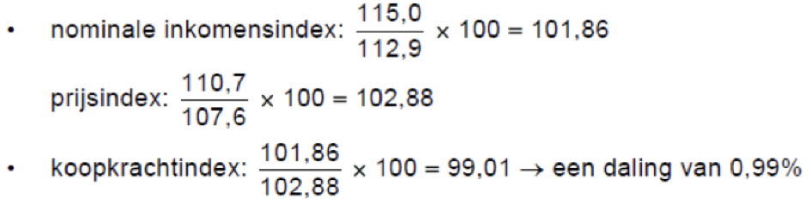

25 Een voorbeeld van een juist antwoord is:
Een antwoord waaruit blijkt dat de consumenten voor de gestegen prijs, die (volledig) meegenomen wordt in een niet-gecorrigeerd CPI, een betere kwaliteit hebben gekregen en dus de uitgaven die gedaan moeten worden om eenzelfde levensstandaard/ niveau van behoeftebevrediging te handhaven, minder gestegen zijn dan de prijsstijging weergeeft.

26 Een voorbeeld van een juist antwoord is:
• Een antwoord waaruit blijkt dat na een budgetonderzoek de wegingsfactoren worden aangepast aan een veranderend uitgavenpatroon
• hetgeen betekent dat het CBS dan jaarlijks in staat is veranderingen in het uitgavenpatroon, die ontstaan door vervanging van bepaalde artikelen/ goederen door andere, mee te nemen bij de bepaling van het CPI

Uit: examen 1999 tijdvak 1, vraag 28 (aangepast) en 29.

28 Voorbeeld van een juiste berekening:
Index prijsniveau 1997: 100 × 2,25 × 2,10 = 472,5

29 Voorbeeld van een juist antwoord:

Een antwoord waaruit blijkt dat mensen in goederen vluchten indien de koopkracht van
het geld in snel tempo wordt uitgehold zodat directe ruil aan betekenis wint.

Hoofdstuk 2: De rol van geld

2.1 Geld

1 Tabel 1 Geldfuncties
 | Ruilmiddel | Rekenmiddel | Oppotmiddel
De winst van Apple was $ 23 miljard in het eerste kwartaal van 2019. |  | X
Ayoub koopt een smartphone voor € 199. | X
Ab legt een deel van zijn zakgeld opzij om een game te kopen. |  |  | X
Het merk Audi heeft een marktwaarde van € 9,3 miljard. |  | X

2 a Voorbeelden van de drie functies van geld uit eigen situatie, zijn: iets kopen of verdienen (ruilmiddel), sparen of uitdrukken van de waarde (prijs van een product) in geld.
b Reden om te sparen zijn voorbeeld: Sparen voor een reis (doel), sparen via de bank voor de rente (rente) of sparen voor het geval je tablet onverwacht stuk zou gaan en je niet zonder wilt zitten (voorzorg).
c Een prijsverschil tussen internet en winkel kan veroorzaakt worden doordat de fietsenmaker meer kosten maakt voor het in stand houden van winkel en werkplaats. Voor die dienst betaal je dan ook. Mogelijk betaal je ook voor de service zoals het 'rijklaar' maken en bijstellen na een paar weken inrijden. Bij kopen via internet krijg je deze diensten niet en betaal je er ook niet voor.

3 a Als de inflatie rond de 1,5% ligt, betekent dit dat sparen bijna geen (reële) rente oplevert. Je kunt je geld wel op de bank zetten, maar het wordt niet meer waard. Als de inflatie hoger is dan de spaarrente, wordt je geld minder waard: je kunt er na een jaar minder voor kopen en dat compenseer je niet met de ontvangen rente.
b Bij een negatieve spaarrente wordt het bedrag op je spaarrekening kleiner. Je moet geld aan de bank betalen om je geld op een spaarrekening te mogen zetten.

4 a Eigen antwoord waaruit blijkt of je het belangrijk vindt om op echtheid te controleren en of je de kenmerken voldoende kent om op echtheid te controleren. Of: als consument zie je dat winkeliers de echtheid controleren. Dat geeft vertrouwen als je wisselgeld van de winkelier terugkrijgt.
b De coupures en munteenheden van de euro zijn: munten van 1, 2, 5, 10, 20 en 50 centen en van 1 en 2 euro. Er zijn biljetten van 5, 10, 20, 50, 100, 200 en 500 euro.
NB: De productie van het 500 eurobiljet is stopgezet, omdat dit geld vooral in het criminele circuit werd gebruikt. Sommige landen hebben 5 euro (herdenkings)munten.
c Voorbeelden van situaties waarin bedrijven niet alle wettige betaalmiddelen accepteren, zijn: Veel supermarkten accepteren geen munten van 1 en 2 eurocent. In veel winkels worden geen grote coupures (vanaf honderd euro) geaccepteerd.

5 Redenen waarom het niet handig is alleen biljetten van vijf of tien euro te gebruiken, zijn:
Voor sommige uitgaven heb je dan heel veel bankbiljetten nodig en dat neemt dan veel ruimte in beslag en je zou veel moeten tellen. De biljetten slijten mogelijk sneller als er alleen veel kleine coupures in gebruik zouden zijn. Het vervangen van versleten biljetten betekent extra kosten.

6 De biljetten van twintig en vijftig euro worden het vaakst vervalst. Dat zijn biljetten die veel worden gebruikt en waarvan het de moeite loont om ze te vervalsen. De biljetten van vijf en tien euro 'leveren weinig op' en de biljetten van honderd, tweehonderd en vijfhonderd worden veel scherper gecontroleerd door gebruikers, zoals winkeliers.

7 Ondanks de lage intrinsieke waarde van bankbiljetten is het aantal vervalsingen beperkt, omdat de kosten voor het proces om bankbiljetten te maken hoog zijn. Je moet veel investeren en over veel kennis beschikken om bankbiljetten met alle echtheidskenmerken te kunnen maken.

8 De wet van Gresham gaat op als het geld dezelfde nominale (opgedrukte) waarde heeft. Geld waarvan de intrinsieke (materiaal)waarde groter is dan de nominale waarde zal door gebruikers uit de handel worden genomen. Ze hebben meer aan het materiaal, dan aan de munt. Geld waarvan de intrinsieke waarde kleiner is dan de nominale waarde - in vergelijking met ander geld met dezelfde nominale waarde - zal worden opgepot. Dit is het 'goede geld'.

9 a De wet van Gresham is van toepassing op 'winkelwagenmuntjes'. Winkelwagens kun je gebruiken door er een munt van 1 euro of 50 cent in te gooien, die je retour krijgt na gebruik. Dit is een soort onderpand. Door het gebruik van plastic muntjes, die mensen gratis krijgen, heeft het onderpand minder waarde gekregen. Je kunt dit zien als een voorbeeld van de wet van Gresham: mensen gebruiken geen echt geld als een plastic muntje ook voldoet.
b De winkelwagenmunten zijn niet bruikbaar in het gewone betalingsverkeer. Het is geen geld en er is dus geen sprake van nominale waarde.

10 a Giraal geld is fiduciair geld. Het vertegenwoordigt een geldwaarde in het betalingsverkeer zonder dat daar een materiële waarde van het geld zelf tegenover staat.
b
 | Giraal | Chartaal | Geen deel van de maatschappelijke geldhoeveelheid
Briefje van € 50 in je portemonnee |  | X
€ 750 op een spaarrekening |  |  | X
€ 20 tegoed op ov-pas |  |  | X
Een $10-biljet |  |  | X
Een aandeel Shell |  |  | X
€ 89 op een bankrekening | X

11 a DNB is niet autonoom, omdat DNB niet alleen kan zorgen voor een stabiele financiële situatie in Nederland. De euro is ook in andere landen een wettig betaalmiddel en de situatie daar heeft invloed op de situatie in Nederland. Het monetaire beleid wordt daarom door de ECB gecoördineerd.
b Voorbeelden van situaties die het vertrouwen in de euro kunnen aantasten zijn: Wanneer de inflatie snel oploopt, daalt de koopkracht en daarmee vaak ook het vertrouwen in het financiële systeem. Als andere eurolanden te grote staatsschulden hebben en failliet dreigen te gaan, kan dat invloed hebben op het vertrouwen in de euro in Nederland.
c Je standpunt bij de uitspraak 'En natuurlijk gaat iedereen ervan uit dat zijn verzekeraar of pensioenfonds netjes zal betalen wanneer het er op aankomt’ moet elementen bevatten waaruit blijkt dat vertrouwen in (de waarde van) het geld niet vanzelfsprekend is, zeker niet wanneer het gaat om afspraken die voor een hele lange termijn worden gemaakt, onder veranderende omstandigheden.

12 a Eigen antwoord. Uit het antwoord moet blijken of er situaties zijn waarin chartaal geld nodig is en of daarvoor alternatieven zijn (bijvoorbeeld 'betalen met de telefoon bij een toilet', 'chartaal geld kan van pas komen als je rood dreigt te staat').
b De introductie van nieuwe eurobiljetten kun je een voorbeeld van de wet van Gresham noemen. Mogelijk zijn er mensen die liever het nieuwe dan het oude geld in hun portemonnee hebben, bijvoorbeeld omdat de kans dat het vals geld is, kleiner is dan bij de oude biljetten. Je zou kunnen zeggen dat de nieuwe biljetten vanwege de extra veiligheidseisen een hogere intrinsieke waarde hebben. Anderzijds zegt de ECB in de praktijk toe dat de oude biljetten hun waarde altijd behouden en worden oude biljetten sowieso na een aantal jaren uit roulatie genomen. Dan is er geen reden voor mensen om de oude biljetten versneld uit te geven en geen verdringing van 'goed geld'.
c Als mensen onvoldoende vertrouwen hebben in giraal geld, zullen mensen proberen om hun girale geld om te zetten in chartaal geld of waardevolle materialen zoals goud. Er kan dan een zogenaamde 'bankrun' ontstaan. Iedereen wil tegelijkertijd zijn geld van de bank halen. Dat leidt tot problemen.

Integratieopdrachten

13 a Een voordeel voor de consument om gebruik te maken van de florijn, is dat het goedkoper is dan betalen met de euro. De wisselkoers is € 0,95 voor F 1,00, terwijl de waarde van de florijn op dezelfde waarde wordt gesteld als een euro. Een nadeel voor de consument van de florijn, is dat je alleen kunt kopen met de florijn bij bedrijven die bij het netwerk aangesloten zijn. De florijn is niet algemeen aanvaard.
b De florijn is een ruilmiddel, maar niet algemeen aanvaard. De florijn is ook rekenmiddel. Mensen zullen prijzen vergelijken door te (blijven) rekenen in euro's, omdat de waarde van de florijn daaraan gekoppeld is. Als je geen rente ontvangt, is het minder aantrekkelijk om te sparen.
c De omschrijving van de florijn met de economische begrippen uit deze paragraaf is: De florijn is een girale munteenheid, bedoeld voor indirecte ruil met een nominale (of extrinsieke) waarde die in de buurt van de waarde van de euro ligt. De munteenheid heeft alleen kans van slagen als er voldoende fiducie (vertrouwen) in de munteenheid is.
d De florijn voldoet niet aan de technische vereisten aan geld zoals die gelden voor de euro, omdat het een girale eenheid is. Belangrijker dan de technische vereisten is het benodigde vertrouwen in de munt.
e De voorwaarde waaronder de florijn een algemeen aanvaard ruilmiddel kan worden, is het vertrouwen van veel mensen in de florijn als betaalmiddel.
f Voorbeelduitwerking van een beargumenteerde mening over het idee van een complementair betaalmiddel: Een betaalmiddel naast of in plaats van de euro heeft vooral kans van slagen als veel mensen eraan meedoen. Dan moet je er ook vertrouwen in hebben dat het loont om over te gaan op een andere munt. Geen rente heffen, kan tot lagere prijzen leiden, maar bewezen is het nog niet en de voordelen van rente en het verdienen van geld met geld vervallen dan ook. Met de euro zijn de mogelijkheden veel groter dan met een alternatief betaalmiddel: dat zal nog wel even zo blijven.

Herhalingsopdrachten

1 Ruilmiddel: je gebruikt geld om goederen en diensten te betalen. Je koopt bijvoorbeeld een fles cola en betaalt met geld.
Rekenmiddel: geld gebruikt om de onderlinge ruilverhoudingen duidelijk te maken. Je weet bijvoorbeeld dat een fiets van € 299 goedkoper is dan een fiets van € 399.
Oppotmiddel: je spaart het geld op.

2 Geld moet:
- deelbaar zijn (meerdere munten en bankbiljetten moeten beschikbaar zijn)
- niet makkelijk na te maken zijn
- handzaam zijn (het moet makkelijk mee te nemen zijn)
- duurzaam zijn (het moet een tijdje meekunnen)

3 a De munt voldoet aan de randvoorwaarden voor het functioneren van een geldsysteem. Voorwaarden zijn technische vereisten en fiducie. Munten van goud vertegenwoordigen een intrinsieke waarde door het materiaal. Dat geeft vertrouwen dat de munt zijn waarde zal houden als betaalmiddel en ook als rekeneenheid en oppotmiddel (al of niet in eigen beheer). De munt voldoet (deels) aan de eisen van deelbaarheid: de munt heeft een gewicht van 1 ounce, een eenheid die standaard is als het gaat om goud. De munt is handzaam en duurzaam en is niet direct eenvoudig na te maken (van goud).
b Er bestaan verschillende gouden munten die gebaseerd zijn op dezelfde hoeveelheid goud (1 ounce). Hier gaat de wet van Gresham niet op. De wet van Gresham luidt 'bad money drives out good money' waarin bij gelijke nominale waarde het geld met de laagste intrinsieke waarde het snels uitgegeven zal worden. De intrinsieke waarde van gouden munten van hetzelfde gewicht is gelijk (aangenomen dat de zuiverheid van het goud gelijk is). De wet is daarom niet van toepassing, ook omdat het niet gaat om een munt die als betaalmiddel wordt gebruikt.
c De extrinsieke waarde van deze munt, de waarde in het handelsverkeer, wordt bepaald door de goudprijs.

4 a De dollar is een ruilmiddel in China. Waarschijnlijk vooral op plaatsen waar toeristen komen. Maar de dollar is niet algemeen aanvaard in China. De dollar is niet het wettig betaalmiddel en niet de rekeneenheid in het handelsverkeer in China. De dollar is voor de toerist geen oppotmiddel, mogelijk wel voor de ontvanger van de dollar, omdat de koers van de yuan ten opzichte van de dollar niet (meer) vastligt, kan een ontvanger speculeren op een betere koers van de dollar ten opzichte van de yuan.
b Het gebruik van beide munten is een indicatie dat het vertrouwen in de dollar in de VS veel groter is dan het vertrouwen in de yuan als betaalmiddel. Voor China geldt minder sterk dat het vertrouwen in de eigen munt groter is dan in de dollar.
c Argumenten voor een wereldwijde munteenheid, zijn: de economische activiteiten zijn steeds vaker mondiaal, waarom zou je dan verschillende munteenheden gebruiken. Je bent af van wisselkoersen en voor consumenten en producenten is het eenvoudiger om te handelen. Argumenten tegen een wereldwijde munteenheid o.a.: er zijn veel partijen bij betrokken en het is zeer complex om te komen tot afspraken over een gezamenlijke munteenheid (zie ook de euro). Er wordt geld verdiend met speculaties en handel in verschillende valuta.
d Het gaat in deze situatie om chartaal geld; het zijn munten en bankbiljetten.

Verrijkingsopdrachten

1 Eigen presentatie. Vergeet niet de argumenten.

2 Eigen antwoord. Vergeet niet je motivatie.

2.2 Transactiekosten

14 a Samenwerkende ondernemers hebben minder transactiekosten. Bijvoorbeeld: een kaasmaker verkoopt zijn kaas vooral aan enkele regionale kaaswinkels. Door die samenwerking, hoeft hij niet steeds op zoek naar nieuwe afnemers en door het gebruik van geld als ruilmiddel zijn de transactiekosten beperkt tot het afhandelen van de overeenkomst.
b Om eigenaar te worden van een huis moet je beschikken over een eigendomsakte (eigendomsbewijs). Een notaris moet dit opstellen en ontvangt hiervoor een bepaald bedrag. Dit zijn transactiekosten.

15 a Het is niet zonder meer te bepalen of het meer tijd en moeite kost om iemand met een cadeaubon te vinden die wil ruilen of iemand die geld wil bieden voor de cadeaubon.
b Een reden die de aanbieder kan hebben om geen geld te vragen, maar een andere waardebon is dat iemand die geld wil uitgeven bij Intratuin geen belang bij een bon heeft, dus mogelijk is het moeilijker om iemand te vinden die het hele bedrag wil betalen voor de bon. Als je zelf geen geld hebt, vind je het wellicht sympathieker om te ruilen tegen een waardebon, dan tegen geld.

16 Transactiekosten die iemand heeft die een huis huurt via Airbnb en in geld zijn uit te drukken, zijn: de kosten voor de bemiddeling (inclusief het opstellen van de overeenkomst) en betaling via het platform. De transactiekosten die niet in geld zijn uit te drukken: tijd voor het zoeken naar de geschikte verhuurder, het opstellen van een (gast)profiel, lezen van de beoordelingen en het geven van een beoordeling. Tijd die nodig is voor contacten met de verhuurder.

17 a Voorbeelden waarin duidelijk wordt dat de wet grenzen stelt aan het gebruik van het eigendom, zijn: je mag niet op elk stuk grond dat je bezit een huis bouwen. Met een auto die je eigendom is, mag je de voorgeschreven snelheid niet overtreden.
b Boer A heeft het eigendom van 50 hectare grond. Dat kun je opmaken uit het gegeven dat hij de grond heeft verpacht. Die verpachte 20 hectare zijn het bezit van boer B, die dit stuk grond mag gebruiken, maar niet verkopen.
c Tabel 3 Particulier of collectief eigendom
 | Particulier eigendom | Collectief eigendom
De afsluitdijk |  | X
Hoogovens in IJmuiden | X
Oostvaardersplassen |  | X
Windpark op zee | X

18 In je beargumenteerde mening bij de stelling 'Eigendom is een economisch en maatschappelijk ordeningsprincipe’, moet voorkomen dat er een verschil is tussen eigendom en bezit. Eigendom leidt tot meer macht en zeggenschap over (schaarse) grondstoffen en producten dan het bezit. Eigendom geeft een (economische) macht aan eigenaren en versterkt daarmee vaak de maatschappelijke positie.

19 a Het eigendom en bezit op de meent, de gemeenschappelijke dorpsweide, is als volgt verdeeld: Het vee is eigendom van verschillende boeren. Zij bezitten gezamenlijk de meent. De meent is collectief eigendom.
b Als boeren hun eigen voordeel zoeken en niet tegen meer kosten een wei verder van huis in gebruik nemen, zullen boeren ten koste van andere boeren hun veestapel steeds iets uitbreiden, totdat de overbegrazing zo massaal is dat er geen koe meer kan grazen (gras op, wei vertrapt).
c Als je de meent beschouwt als collectief eigendom, dan kan de situatie van overbegrazing worden tegengegaan. Collectief eigendom betekent in de praktijk eigendom van de staat. De staat kan bijvoorbeeld regels opleggen voor het maximaal aantal dieren dat per boer op de meent mag lopen door het uitgeven van vergunningen, het in pacht geven (bezit) van de meent of het fiscaal bevoordelen van boeren die hun koeien elders (verder weg met meer kosten) laten grazen.

d Overbegrazing is aannemelijk maar komt in de praktijk niet zo vaak voor, omdat de boeren een gemeenschappelijk belang hebben. Ze kunnen door overleg en onderlinge afstemming het gebruik van de gemeenschappelijke weide zelf regelen.

20 a Een voorbeeld waarin bezit en eigendom niet bij dezelfde persoon liggen, is een leaseauto. De auto is het bezit van de degene die erin rijdt, maar het eigendom van de leasemaatschappij.
b Het is belangrijk dat een rechtspersoon zoals een schoenenfabrikant ook eigendommen kan hebben, omdat rechtspersonen niet kunnen functioneren zonder de mogelijkheid van eigendom. Bijvoorbeeld voor een lening (hypotheek) wil een bank meestal onderpand hebben. Als een rechtspersoon geen eigendommen zou kunnen hebben, zouden er waarschijnlijk weinig grote bedrijven zijn met dure machines en gebouwen.

21 Ja, je kunt zelf informeren wie de eigenaar van een woning is. De notaris zorgt dat de overdracht van het eigendom vrij kan gebeuren. Dat alle betrokken eigenaren toestemming hebben gegeven voor de koop en dat er geen hypotheek of andere rechten op het pand rusten bij overdracht.

22 a De transactiekosten worden voor de verkoper verlaagd ten opzichte van 'de gewone makelaar', doordat de verkoper zelf meer doet. Bijvoorbeeld: het schrijven van een advertentietekst en het maken van foto's.
b Het is maar de vraag is of de transactiekosten daadwerkelijk omlaag gaan. De kosten in geld (courtage voor de makelaar) zijn lager dan wanneer de makelaar meer werkzaamheden zou verrichten, maar de verkoper is er wel (kostbare) tijd mee kwijt om die activiteiten zelf te doen en de vraag is of hij het even goed kan als de makelaar. Het is lastig om te weten of een huis sneller of minder snel verkocht wordt door dingen zelf te doen.
c Andere transactiekosten bij de aankoop van een huis zijn: de kosten van de notaris, de kosten van inschrijving bij het Kadaster, de kosten voor het afsluiten van een hypotheek.
d Met de verkoopovereenkomst regel je de afspraak om het huis op een bepaalde datum, vrij van schulden te leveren aan de koper. De eigendomsoverdracht gebeurt pas door ondertekening van de leveringsakte bij de notaris.

23 Voorbeelden hoe de 'anderen kochten ook'-aanbeveling de transactiekosten kan vermeerderen, zijn: Door die aanbevelingen ga je mogelijk meer tijd besteden aan het zoeken dan je van plan was. Of koop je iets wat je bij nader inzien niet wilt hebben en je annuleert of retourneert de bestelling, met bijbehorende tijdsinvestering.

24 a Khalid heeft geen ontwerper hoeven zoeken, maar heeft tijd besteed aan het vinden van software of kennis om een website te bouwen. Joram hoeft, na het zoeken van webdesigner, geen tijd meer te steken in het onderhouden van zijn site.
b De ontwerper is specialist en je mag verwachten dat hij een website sneller bouwt.
c De arbeidsproductiviteit zal toenemen als Khalid geen tijd meer besteed aan de website omdat er dan meer tijd overblijft voor het ombouwen van oldtimers en er per tijdseenheid meer oldtimers omgebouwd kunnen worden.

25 a De transactiekosten die je uitspaart door gebruik te maken van de top 5 van online kledingwinkels zijn de kosten (tijd) van het zoeken op internet.
b Online kun je de aangeboden kleding minder goed beoordelen dan in een 'echte winkel'. Online kopen heeft nog andere transactiekosten, zoals de verzendkosten. Shoppen wordt niet door iedereen gezien als transactiekosten, maar als een plezierig tijdverdrijf.
c Transportkosten zijn voor de koper vaak een vast bedrag of gratis als je vanaf een bepaald minimum bedrag bestelt. Voor de transporteur zijn de kosten niet alleen afhankelijk van het volume (hoeveel ruimte neemt het in de opslag en transport in beslag), maar ook van bijvoorbeeld de afstanden tussen de verschillende leveradressen, de vraag of iemand thuis is (en of het in de brievenbus past), opnieuw aanbieden van het pakket, hoe druk het in het verkeer is.
Integratieopdrachten

26 a Het vinden van verkooppunten verdwijnt door GIJS. Ook zullen waarschijnlijk kosten voor bijvoorbeeld reclame en transport lager zijn dan wanneer Kees zelf de producten 'aan de man' moet brengen.
b Boer Henk, de eigenaar van de grond, kan de oogst niet opeisen. Kees bezit het land waarop hij pruimen teelt, maar is niet de eigenaar. Kees heeft het recht op de oogst als hij de grond tegen betaling heeft gepacht, anders zou het erg risicovol zijn om op andermans grond iets te verbouwen.
c De mogelijke kosten die Kees moet maken bij overdracht van de grond zijn: taxatie van de grond, afsluitkosten hypotheek, kosten notaris (die ook de kosten voor vastlegging in het Kadaster omvatten).
d De transactiekosten voor de producten van GIJS zijn waarschijnlijk hoger dan voor andere vergelijkbare producten in de supermarkt. De productie van de producten van GIJS is kleinschalig en verspreid over Nederland. Dat betekent relatief veel transport en coördinatie in vergelijking met distributie van grotere partijen producten. Waarschijnlijk zijn de transactiekosten daarom hoger.
e Als GIJS geen tomaten meer levert worden er nog volop tomaten verkocht in de winkels, omdat de transactiekosten voor transport uit het buitenland, waar het seizoen langer duurt (of de meerkosten van het kweken in kassen) niet zo hoog zijn. Deze producenten produceren mogelijk op grotere schaal, waardoor ze schaalvoordelen halen en goedkoper kunnen produceren (dit kan met transactiekosten te maken hebben, maar ook met schaalvoordelen of een andere inzet van productiemiddelen.)

27 a Bij integratie bespaar je op het vinden van een ruilpartner en het tot een overeenkomst komen met de ruilpartner. Die ruilpartner bevindt zich dan binnen het eigen bedrijf.
b Op de afhandeling bespaart hij niet, want de goederen moeten nog steeds geleverd worden.
c Door differentiatie ontstaan er meer schakels in de bedrijfskolom. Hierdoor neemt het aantal transacties toe en daarmee ook de transactiekosten. Andere kosten zoals inkoopkosten kunnen dalen.

Herhalingsopdrachten

1 a Degene die de motor verkoopt is en blijft eigenaar totdat de motor verkocht is.
b De verkoper hoeft niet zelf een koper te zoeken, met alle kosten die daaraan verbonden zijn, zoals adverteren, tijd voor contact met potentiële kopers en risico's op schade aan de motor door mogelijke kopers. Of hij de transactiekosten daadwerkelijk uitspaart is moeilijk te zeggen, aangezien hij wel een bedrag betaalt voor al die activiteiten die de motorhandelaar voor hem uitvoert.
c Inruil betekent in dit geval dat je de 'opbrengst' van de motor verrekent met de aanschaf van een nieuwe motor. Kun je - met bijbetaling - de ene motor inruilen voor de andere, dan is er sprake van directe ruil (motor voor motor) en indirecte ruil (de bijbetaling).

2 a Een systeem van eigendomsrechten kan bijdragen aan het verminderen van transactiekosten, doordat vastligt wie de eigenaar is. Je hoeft geen kosten te maken om de eigenaar te achterhalen.
b Het belang dat de overheid heeft bij het vastleggen van eigendomsgegevens van onroerende zaken, is dat de overheid belasting heft over onroerende zaken (Onroerend Zaak Belasting). Daarom is het voor de overheid eenvoudig om te weten wie die belasting moet betalen.
c Doordat het eigendomsrecht via het Kadaster centraal is geregeld en notarissen toezien op correcte wijzigingen van het eigendom, functioneert het systeem. Zonder die instellingen is het veel moeilijker om aan te tonen dat je eigenaar van een woning bent en zou de verkoop van een woning veel meer transactiekosten met zich meebrengen.

3 a De transactiekosten bestaan voor een deel uit het uitvoeren en administreren van de betalingen die nodig zijn bij indirecte ruil. Mollie automatiseert deze betalingen en handelt die op een voor de opdrachtgever eenvoudige manier af. De transactiekosten voor de opdrachtgever dalen sterk omdat de opdrachtgever minder kennis van administratie en online betalen nodig heeft en kan de klant toch een betaaldienst bieden met iDEAL of creditcard.
b Voordelen voor een loodgieter om een online betaaldienst te gebruiken, zijn: eenvoud voor de klant, meer verschillende betalingsmogelijkheden voor de klant, minder tijd nodig voor administratie - en meer voor de eigen specialisatie, online te regelen, (een deel van) de contractvoorwaarden is eenvoudig over te nemen via de betaaldienst.
c Het verschil tussen producten en diensten is niet van belang bij het gebruiken van een online betaaldienst. Het gaat alleen over de manier van betalen niet over het goed of de dienst zelf. Bij online aankopen betaal je meestal vooraf, zowel voor een goed als voor een dienst.
d Betaaldiensten specialiseren zich in het afwikkelen van de overeenkomst. Mollie doet dat kennelijk succesvol; efficiënt en effectief. Of dat betekent dat de transactiekosten afnemen omdat het minder geld kost of dat er andere voordelen zijn voor een bedrijf dat online verkoopt, is zeer waarschijnlijk.

Verrijkingsopdrachten

1 Eigen opdracht.

2 Eigen voorbeelden. Denk aan je uitleg.

2.3 Geld scheppen

28 a Ja, door chartale kredietverlening neemt de hoeveelheid chartaal geld in handen van het publiek toe.
b Het omzetten van chartaal geld naar giraal geld is geen geldschepping, omdat de hoeveelheid geld in handen van het publiek hierdoor niet verandert. De maatschappelijke geldhoeveelheid blijft constant, alleen de samenstelling verandert.
c Banken verdienen door het scheppen van geld. Banken kunnen geldscheppen door leningen te verstrekken aan het publiek. Het publiek krijgt meer geld in handen. Het verlenen van krediet levert de bank rente op. Dit is een belangrijke inkomstenbron van een bank.

29 a Het aflossen van leningen zorgt voor geldvernietiging en het verkleinen van de maatschappelijke geldhoeveelheid. Door kredietverlening stijgt de maatschappelijke geldhoeveelheid (publiek krijgt meer geld in handen = geldschepping). Als het publiek aflost gaat het geld terug naar de banken (publiek krijgt minder geld in handen = geldvernietiging)
b Een consument kan een (kleine) bijdrage leveren aan geldschepping als hij spaargeld overboekt naar zijn betaalrekening. Hij verhoogt dan daarmee de maatschappelijke geldhoeveelheid.
c De consument kan indirect bijdragen aan geldschepping als de consument geld naar de bank brengt. De liquiditeit van de bank neemt toe en kan de bank meer geld uitlenen. Door de kredietverlening stijgt de maatschappelijke geldhoeveelheid.

30 a In de nabije toekomst mag je een verlaging van de hoeveelheid chartaal geld verwachten. Betalen met giraal geld is steeds meer gemeengoed; dat heeft de verhouding chartaal/giraal veranderd. Chartaal geld (nu 8,7%) kan alleen definitief verdwijnen als alle betalingen giraal gedaan kunnen worden. De ontwikkeling is dat er steeds minder chartaal geld nodig is omdat er steeds meer giraal betaald wordt.
b De spaardeposito's en het geldmarktpapier zijn het minst liquide (het minst eenvoudig om te zetten in algemeen aanvaarde ruilmiddelen). De spaardeposito's en het geldmarktpapier zijn weliswaar op korte termijn om te zetten in een algemeen aanvaard ruilmiddel, maar dat kost meer tijd/geld dan het gebruik van chartaal geld en betaalrekeningen.

31 a Liquiditeitspercentage = (kas + tegoed bij CB) ÷ rekening courant tegoeden × 100%.
Liquiditeitspercentage = (€ 100 + € 400) ÷ € 1.000 × 100% = 50%.
Als de liquiditeitseis van de centrale bank 10% is, voldoet bank A uit het voorbeeld ruim aan die eis.
b Dat het tegoed van bank L bij de centrale bank bij de liquide middelen wordt gerekend, is omdat dit geld direct giraal beschikbaar is voor de bank en daarom gebruikt kan worden als dekking voor de rekening courant tegoeden.
c Liquide middelen = € 20 +€ 60 = € 80 miljoen. Dit moet minimaal 10% van de rekening courant tegoeden zijn. Het maximale bedrag aan rekening couranttegoeden = € 800 miljoen. Bank L mag maximaal voor een bedrag van € 800 miljoen krediet verlenen.

32 a De spaartegoeden horen niet bij de maatschappelijke geldhoeveelheid, omdat met spaartegoeden geen betalingen kunnen worden gedaan. Je kunt geen overschrijvingen doen naar andere rekeningen. Je kunt wel geld van je spaarrekening overschrijven naar je rekening courant. Dan is er sprake van geldschepping.
b Het omzetten van chartaal geld naar giraal geld is geen geldschepping, omdat beide horen bij de maatschappelijke geldhoeveelheid in handen van het publiek.
c Een voorbeeld van substitutie, is: iemand neemt geld op van zijn bankrekening. Zijn rekening courant tegoed gaat omlaag, zijn chartale geld - in de portemonnee - gaat omhoog. Beide zijn onderdeel van de maatschappelijke geldhoeveelheid, die daarmee qua omvang niet verandert. Alleen de samenstelling verandert.

33 a De hoeveelheid giraal geld in handen van het publiek = € 550 miljoen. Giraal geld in handen van het publiek zijn alleen de rekening courant tegoeden (betaalrekeningen) op de gecombineerde balans banken. De spaarrekeningen zijn geen giraal geld.
b De maatschappelijke geldhoeveelheid = giraal geld + chartaal geld in handen van het publiek.
De girale geldhoeveelheid in handen van het publiek = € 550 miljoen.
De chartale geldhoeveelheid in handen van het publiek = chartaal geld in omloop – kas van de banken = € 200 – € 10 = € 190 miljoen. Er is 200 miljoen aan biljetten in omloop, maar de biljetten in handen van de bank (kas) horen niet bij de maatschappelijke geldhoeveelheid.
De maatschappelijke geldhoeveelheid = giraal geld + chartaal geld in handen van het publiek = € 550 + € 190 = € 740 miljoen.
c De overheid en de banken. Op de balans van de centrale bank staan bij de passiva de schatkist. Dit is het bedrag dat de overheid op de rekening bij de centrale bank heeft staan. De post Banken geeft het bedrag aan dat de banken op een rekening bij de centrale bank hebben staan.

34 Hoe hoger het percentage is dat banken moeten aanhouden als liquide middelen ten opzichte van de uitstaande leningen, hoe lager de uiteindelijke geldschepping kan worden. Bij een liquiditeitseis van 10% kan de bank uiteindelijk 10 keer de hoeveelheid liquide middelen giraal geld scheppen (officiële term daarvoor is de geldmultiplier; die is 100% ÷ 10% = 10). Bij een liquiditeitseis van 20% kan de bank 5 keer de hoeveelheid liquide middelen giraal scheppen.

35 a De liquiditeitspositie van een bank meet je met het liquiditeitspercentage van die bank.
Liquiditeitspercentage = (kas + tegoed bij CB) ÷ rekening courant tegoeden × 100%.
Liquiditeitspercentage = (€ 160 miljoen + € 400 miljoen) ÷ € 2.880 miljoen × 100%.

Liquiditeitspositie = € 560 miljoen ÷ € 2.880 miljoen × 100% = 19,4%.
b Of de uitkomst een solide positie is, ligt aan de eisen van de centrale bank. Als de centrale bank een liquiditeitspositie van 10% eist, dan is de liquiditeitspositie goed. Eist de centrale bank een liquiditeitspositie van 20%, dan komt deze bank net tekort. Verder zou je de positie van deze bank kunnen vergelijken met de liquiditeit van andere (concurrerende) banken.

36 a Dit is geen echte bankrun. Bij een bankrun gaan klanten massaal hun liquide middelen 'opeisen'. Om te voorkomen dat een bankrun ontstaat zijn er in dit geval maatregelen genomen. Alleen gepensioneerden zonder bankpas kunnen een beperkt bedrag chartaal van hun pensioen opnemen.
b Het doel van de overheid met deze maatregel is een 'echte bankrun' met fatale gevolgen te voorkomen, het opnemen van chartaal geld te reguleren en het vertrouwen (terug) te winnen.
c Als een grote hoeveelheid kasgeld van de bank wordt uitgekeerd aan klanten, dan zal de post liquide middelen van de bank dalen. Daardoor zal de liquiditeitspositie verslechteren en onder de eisen van de centrale bank uitkomen. Een bank is dan niet meer liquide.
d Er is (nog) sprake van fiduciair geld, omdat vooralsnog de gebruikers vertrouwen hebben in het geld, anders zouden ze niet allemaal tegelijk dat geld willen opvragen.

37 a Eén van de instrumenten die DNB gebruikt om te zorgen dat banken hun verplichtingen nakomen is de liquiditeitseis. DNB eist een minimaal liquiditeitspercentage van banken. Banken moeten daarom een minimaal bedrag in kas en/of als tegoed bij DNB hebben.
b Voor Nederland is ook de rol van de Europese Centrale Bank van belang, omdat Nederland deel uitmaakt van de EU en de eurozone. Het beleid van de ECB heeft ook invloed/ gevolgen voor de Nederlandse economie.

38 a De rentemarge = 2,5% –0,2% = 2,3%-punt. Dit is het verschil tussen de rente die in rekening wordt gebracht (kredietrente) en de rente die aan klanten wordt betaald (spaarrente): dit is een deel van het verdienmodel van een bank.
b Naast de rentemarge zijn andere inkomstenbronnen van banken: Vergoedingen voor het aanhouden van een betaalrekening, andere producten die banken verkopen zoals verzekeringen, kluisjes, adviezen etc.

39 a Spaarders zullen bij een negatieve rente geen geld meer op een spaarrekening zetten.
b Nee. De banken zullen over geld dat ze uitlenen een positieve rente berekenen. De rente marge zou voor de banken negatief zijn als de banken geld tegen een hogere negatieve rente uitlenen dan de negatieve rente op spaarrekeningen.
c 0,01% = € 10. Bedrag op de spaarrekening = 100% = 10 ÷ 0,01 x 100% = € 100.000

Integratieopdrachten

40 a Beide auteurs zijn het met elkaar eens als het gaat om de functie van geldschepping. Ze gaan er beide vanuit dat geldschepping een functie heeft in het geldverkeer en dat de klanten van de banken door te lenen zorgen voor de toename van de geldhoeveelheid.
b De auteurs zijn het oneens met elkaar over de vraag wie de taak van geldschepping moet hebben. Boonstra vindt dat geldschepping een taak van (commerciële) banken is en Van Egmond vindt geldschepping een taak van de overheid.
c Eigen antwoord, waarin afweging tussen de drie genoemde 'misverstanden' wordt toegelicht.
d Eigen antwoord, waarin de argumenten van Boonstra en van Egmond tegen elkaar worden afgewogen.
e Eigen antwoord waarin duidelijk wordt of de leerling vindt dat de rol van de banken als geldscheppende instanties onder toezicht van DNB goed wordt uitgevoerd of dat de leerling zwakten in het huidige systeem ziet, waarvan hij denkt dat de overheid daar beter een rol kan nemen.

Herhalingsopdrachten

1 a De liquiditeitspositie meet je met het liquiditeitspercentage.
Liquiditeitspercentage = (€ 5 miljoen) ÷ (€ 20 miljoen) × 100% = 25%
b Girale kredietverlening: Liquiditeitspercentage = (€ 5 miljoen) ÷ (€ 21 miljoen) × 100% = 23,8%. Chartale kredietverlening: Liquiditeitspercentage = (€ 4 miljoen) ÷ (€ 20 miljoen) × 100% = 20%.
c De bank verleent liever giraal krediet omdat dit geld dan niet uit de kas van de bank hoeft. De liquiditeit wordt minder aangetast en de bank kan zo meer krediet verlenen (dan chartaal).

2 a Liquiditeitspercentage = (€ 4.500 miljoen + € 2.200 miljoen) ÷ (€ 17.600 miljoen + € 15.000 miljoen) × 100%
Liquiditeitspositie = € 6.700 miljoen ÷ € 32.600 miljoen × 100% = 20,55%
b Als de liquiditeitspositie 15% moet zijn, is het maximale bedrag dat uitgeleend kan worden:
€ 6.700 miljoen ÷ 0,15 = € 44.667 miljoen. Bij gegeven liquide middelen en liquiditeitspercentage kunnen de kortlopende schulden maximaal € 44.667 miljoen bedragen. Daarvan is € 17.600 miljoen al benut. De ruimte is dus nog € 44.667 miljoen – € 17.600 miljoen = € 27.067 miljoen. Er kan nog € 27.067 miljoen (giraal) krediet verleend worden.
c Een bank schept geld doordat een bank giraal krediet verleent aan een klant. Het krediet verschijnt op de balans van de bank en als saldo op de rekening van de klant, die het geld kan uitgeven. De girale geldhoeveelheid wordt daardoor hoger. De klant betaalt de lening - met rente - terug. Aan het scheppen van geld zijn voorwaarden verbonden.

3 a Eigen antwoord, waarin een verband wordt gelegd tussen geld scheppen door een bank en de algemene economische situatie, die geen noodzaak geeft om altijd alle ruimte die er is voor geldschepping ook daadwerkelijk te gebruiken (Triodos is een kleine bank).
b Eigen antwoord waaruit blijkt dat bedrijven vrij zijn om een keuze te maken voor hun activiteiten en daarbij klanten zoeken. De maatschappelijke taak van een bank in het betalingsverkeer is niet zo groot dat die selectie hier niet zou gelden
c De bedoeling is dat consumenten proberen om hun huis energiezuiniger te maken en zo een lager rentepercentage voor de lening kunnen krijgen. Daarnaast probeert de bank mensen te laten investeren in verbeteringen voor hun huis op het gebied van energiebeheer.
Eigen mening met argumenten waarom het al of niet belangrijk is om met financiële prikkels duurzaamheid te stimuleren.

Verrijkingsopdrachten

1 Eigen onderzoek.

2 Eigen onderzoek.

Extra Rekenen

Indexcijfers berekenen

1 Tabel 1 CPI cijfers
Jaar | 2012 | 2013 | 2014 | 2015 | 2016 | 2017 | 2018 | 2019 | 2020
Cpi | 100 | 101,6 | 104,6 | 105,4 | 106,7 | 109,7 | 111,9 | 114,7 | 115,8
 | 100 ÷ 106,7  × 100  = 93,7 | 101,6 ÷ 106,7  × 100  = 95,2 | 104,6 ÷ 106,7  × 100  = 98,0 | 105,4 ÷ 106,7  × 100  = 98,8 | 100 | 109,7 ÷ 106,7 × 100  = 102,8 | 111,9 ÷ 106,7  × 100  = 104,9 | 114,7 ÷ 106,7  × 100  = 107,5 | 115,8 ÷ 106,7  × 100  = 108,5

2 a+b

Tabel 2 prijzen koopwoningen
Bestaande koopwoningen; verkoopprijzen prijsindex 2016 = 100
Onderwerpen | Prijsindex verkoopprijzen |  | Aantal verkochte woningen
 | Prijsindex bestaande koopwoningen | Ontwikkeling t.o.v. een jaar eerder | Aantal verkochte woningen | Ontwikkeling t.o.v. voorgaande periode | Basisjaar = 2016 | Basisjaar = 2019
Perioden |  |  | aantal
2006 | 71,1 |  | 189358 |  | 189358÷126127 × 100 = 150,1 | 189358÷110094 × 100 = 172,0
2007 | 79 | 79÷71,1 × 100 = 111,1 | 195737 | 195737÷189358 × 100 = 103,4 | 195737÷126127 × 100 = 155,2 | 195737÷110094 × 100 = 177,8
2008 | 84 | 84÷79 × 100 = 106,3 | 198386 | 198386÷195737 × 100 = 101,4 | 198386÷126127 × 100 = 157,3 | 198386÷110094 × 100 = 180,2
2009 | 87,1 | 87,1÷84 × 100 = 103,7 | 193406 | 193406÷198386 × 100 = 97,5 | 193406÷126127 × 100 = 153,3 | 193406÷110094 × 100 = 175,7
2010 | 90,8 | 90,8÷87,1 × 100 = 104,2 | 191941 | 191941÷193406 × 100 = 99,2 | 191941÷126127 × 100 = 152,2 | 191941÷110094 × 100 = 174,3
2011 | 94,4 | 94,4÷90,8 × 100 = 104,0 | 206629 | 206629÷191941 × 100 = 107,7 | 206629÷126127 × 100 = 163,8 | 206629÷110094 × 100 = 187,7
2012 | 98,7 | 98,7÷94,4 × 100 = 104,6 | 209767 | 209767÷206629 × 100 = 101,5 | 209767÷126127 × 100 = 166,3 | 209767÷110094 × 100 = 190,5
2013 | 102,8 | 102,8÷98,7 × 100 = 104,2 | 202401 | 202401÷209767 × 100 = 96,5 | 202401÷126127 × 100 = 160,5 | 202401÷110094 × 100 = 183,8
2014 | 105,9 | 105,9÷102,8 ×100 = 103,0 | 182392 | 182392÷202401 × 100 = 90,1 | 182392÷126127 × 100 = 144,6 | 182392÷110094 × 100 = 165,7
2015 | 102,3 | 102,3÷105,9 × 100 = 96,6 | 127532 | 127532÷182392 × 100 = 69,9 | 127532÷126127 × 100 = 101,1 | 127532÷110094 × 100 = 115,8
2016 | 100 | 100÷102,3 × 100 = 97,8 | 126127 | 126127÷127532 × 100 = 98,9 | 100,0 | 126127÷110094 × 100 = 114,6
2017 | 97,6 | 97,6÷100 × 100 = 97,6 | 120739 | 120739÷126127 × 100 = 95,7 | 120739÷126127 × 100 = 95,7 | 120739÷110094 × 100 = 109,7
2018 | 91,3 | 91,3÷97,6 × 100 = 93,5 | 117261 | 117261÷120739 × 100 = 97,1 | 117261÷126127 × 100 = 93,0 | 117261÷110094 × 100 = 106,5
2019 | 85,3 | 85,3÷91,3 × 100 = 93,4 | 110094 | 110094÷117261 × 100 = 93,9 | 110094÷126127 × 100 = 87,3 | 100,0
2020 | 86,1 | 86,1÷85,3 × 100 = 100,9 | 153511 | 153511÷110094 × 100 = 139,4 | 153511÷126127 × 100 = 121,7 | 153511÷110094 × 100 = 139,4

3 a Als een bepaald jaar het nominale inkomen gestegen met 4%: NIC = 100 + 4 = 104
De koopkracht is gedaald met 1%: RIC = 100 – 1 = 99
RIC = (NIC ÷ PIC) × 100 = (104 ÷ PIC) × 100 = 99
PIC = (NIC ÷ RIC) × 100 = (104 ÷ 99) × 100 = 105,1
De prijzen zijn met: 105,1 – 100 = 5,1% gestegen.
b Indexcijfer van het nominaal inkomen 2020 = (€ 2.800 ÷ € 2.750) × 100 = 101,8

Indexcijfer telefoonabonnement 2020 = (€ 20 ÷ € 26) × 100 = 76,9
Indexcijfer reëel inkomen = RIC = (NIC ÷ PIC) × 100 = (101,8 ÷ 76,9) × 100 = 132,4
De koopkracht is met: 132,4 – 100 = 32,4% gestegen.

4 a Tabel 3 uitgaven per maand 16-jarige jongens en meisjes
Uitgaven per maand | 16-jarige jongens | % van totaal | Uitgaven per maand | 16-jarige meisjes | % van totaal
Uitgaan | € 40 | 40÷185 × 100% = 21,6% | Uitgaan | € 38 | 38÷182 × 100% = 20,9%
Games | € 15 | 15÷185 × 100% = 8,1% | Games | € 5 | 5÷182 × 100% = 2,7%
Telefoon | € 17 | 17÷185 × 100% = 9,2% | Telefoon | € 23 | 23÷182 × 100% = 12,6%
Muziek | € 15 | 15÷185 × 100% = 8,1% | Muziek | € 20 | 20÷182 × 100% = 11,0%
Snoepen/ snacks en frisdrank | € 20 | 20÷185 × 100% = 10,8% | Snoepen/ snacks en frisdrank | € 19 | 19÷182 × 100% = 10,4%
Openbaar vervoer/ scooter | € 33 | 33÷185 × 100% = 17,8% | Openbaar vervoer/ scooter | € 27 | 27÷182 × 100% = 14,9%
Kleding | € 45 | 45÷185 × 100% = 24,3% | Kleding | € 50 | 50÷182 × 100% = 27,5%
Totale uitgaven | € 185 | 100% | Totale uitgaven | € 182 | 100%

b Tabel 4 CPI-uitgaven 16-jarige jongen
Artikelgroep | Weging | prijsindexcijfer | Gewogen prijsindexcijfer
Uitgaan | 21,6% | 100 + 1,5 = 101,5 | 21,6 × 101,5 = 2192,4
Games | 8,1% | 100 + 4 = 104 | 8,1 × 104 = 842,4
Telefoon | 9,2% | 100 + 1 = 101 | 9,2 × 101 = 929,2
Muziek | 8,1% | 100 + 2 = 102 | 8,1 × 102 = 826,2
Snoepen/ snacks en frisdrank | 10,8% | 100 – 5 = 95 | 10,8 × 95 = 1026
Openbaar vervoer/ scooter | 17,8% | 100 – 0,5 = 99,5 | 17,8 × 99,5 = 1771,1
Kleding | 24,3% | 100 + 2,5 = 102,5 | 24,3 × 102,5 = 2490,8
Totaal | 100% |  | 10078,1÷100=100,8

Examenvoorbereiding

Uit: vwo eindexamen 2009, 1e tijdvak, vraag 26

26
A: inflatie
B: geldontwaarding
C: directe ruil
D: arbeidsverdeling

Uit: vwo eindexamen 2004, 1e tijdvak, vraag 1 en 3.

1 alle drie de functies
Uit de verklaring moet blijken dat de eigen valuta opgeheven is.

3 Een voorbeeld van een juist antwoord is:

Een antwoord waaruit blijkt dat bij dollarisering geïmporteerde goederen minder in prijs
zullen stijgen.

Uit: vwo eindexamen 2001, 1e tijdvak, vraag 6 (ingekort).

6 Een voorbeeld van een juiste berekening is:
(100 ÷ 17,33) × 18.997 = 109.619
109.619 – 18.997 = 90.622

